Accesibilidad en los portales Web de Empleo
Mayo 2008

Accesibilidad en los portales Web de Empleo

El Observatorio de la Infoaccesibilidad de Discapnet es una iniciativa del Programa Operativo de Lucha contra la Discriminación, cofinanciado por Fundación ONCE y el Fondo Social Europeo, para mejorar la alfabetización digital y el acceso a la Sociedad de la Información de las personas con discapacidad.

Entre otros muchos servicios que la Web pone a nuestro alcance se encuentra el de la búsqueda de empleo, que la cuarta parte de los navegantes activos ha utilizado en alguna ocasión.
El Observatorio de Infoaccesibilidad de Discapnet, iniciativa de la Fundación ONCE cofinanciada por el Fondo Social Europeo, viene realizando estudios sobre la accesibilidad en la Web de distintos sectores. Para el presente estudio ha tomado como objeto los portales de búsqueda de empleo en España y su presencia en la Web. Para ello ha seleccionado 15 portales representativos y muestra de 5 páginas por portal a las que ha sometido a análisis técnico, además de realizar pruebas de usuario en dichos sitios Web.
Los resultados, que se recogen en el presente informe, son poco alentadores y hablan de un absoluto olvido de los requisitos técnicos de accesibilidad en el desarrollo y mantenimiento de los portales objeto de este estudio.
El mejor resultado técnico lo obtiene el portal Oficina de Empleo, pero con un porcentaje de éxito que no llega al 27%. Muy por debajo se sitúan los demás con promedio general del 14,6%, que refleja claramente que no se han tenido en cuenta los criterios de accesibilidad en estos portales.
Como viene siendo habitual, los usuarios dan valoraciones más altas en la expresión de su experiencia. En este caso esta dicotomía ha alcanzado unas cotas inusuales y se han alcanzado diferencias de puntuación en torno a los 83 puntos porcentuales.
Los responsables de los portales que pretendan dar servicios en la Web deberían ser conscientes de la responsabilidad social que supone cumplir con los criterios de accesibilidad y usabilidad, lo que puede suponer no sólo una mejora en los beneficios comerciales, sino también en la imagen corporativa. La correcta aplicación de dichos criterios beneficia de forma notable a las personas que tienen limitaciones funcionales, pero también a aquellos que manejan dispositivos pequeños (del tipo palm top) o que acceden a la información en la Web por medios no convencionales (como los teléfonos móviles).
El nuevo marco normativo derivado del desarrollo legal de la Ley de Igualdad de Oportunidades, no Discriminación y Accesibilidad Universal de las personas con discapacidad hace que ya no sólo hablemos de responsabilidad social, sino de responsabilidad legal. Este marco prevé sanciones para aquellos que discrimen y no respeten las normas técnicas de referencia (en nuestro caso la norma UNE 139803:2004).

Índice

1. Introducción 2
2. Resultados del análisis técnico. 3
2.1. Comportamiento por criterio de verificación 5
2.2. Análisis técnico de los resultados para cada portal 15
3. Valoración de la accesibilidad desde la perspectiva del usuario 24
3.1. Éxito, error y abandono en las pruebas de usuario 26
3.2. Resultados de los cuestionarios de satisfacción 27
4. Valoración combinada 30
5. Conclusiones. 32
6. Recomendaciones técnicas 35
7. Reflexión final 37
Anexo I. 37
El Observatorio de la Infoaccesibilidad de Discapnet. 37
Anexo II. 39
Selección de la muestra de páginas para el estudio. 39
Anexo III. 44
Metodología para el análisis técnico. 44
Anexo IV. 46
Tabla completa del análisis técnico. 46

1. Introducción
El Observatorio de la Infoaccesibilidad de Discapnet viene realizando, desde el año 2004, estudios sectoriales sobre la accesibilidad en portales de la Web. Con este tipo de estudios el Observatorio cumple con su función de “dar a conocer y destacar, además de niveles de cumplimiento respecto a las pautas vigentes, prácticas favorables y las principales barreras e impedimentos en la web, incluyendo en esta valoración la perspectiva de los usuarios”.
Teniendo en cuenta que, según la encuesta llevada a cabo por la Asociación para la Investigación de los Medios de Comunicación "Navegantes en la Red" 2007, el 26% de los internautas, ha usado o usa la Web para buscar empleo, se hacía necesario estudiar el estado de la accesibilidad en este tipo de portales.
Para la selección de portales que componen la muestra, se utilizaron como criterios fundamentales su posicionamiento (en función de los resultados de la búsqueda con términos como "empleo", "buscar empleo", "portales de empleo") y cuando resultó posible, el número de ofertas de empleo y candidatos. Los datos de ofertas y candidatos corresponden al día 13 de abril de 2008.
Los portales que entraron en la muestra para este estudio son:
- Infoempleo (www.infoempleo.com)
- Trabajar (www.trabajar.com)
- Infojobs (www.infojobs.net)
- Laboris (www.laboris.net)
- Trabajos- Hispavista (www.trabajos.com)
- Empleo Páginas Amarillas (empleo.paginasamarillas.es)
- Monster (www.monster.es)
- Oficina de empleo (www.oficinaempleo.com)
- Servijobs-La Vanguardia (www.servijobs.com)
- Michael Page España (www.michaelpage.es)
- Expansión y Empleo (www.expansionyempleo.com)
- Infofeina (www.infofeina.com) (portal en catalán)
- Tu Trabajo (www.tutrabajo.org)
- Adecco (www.adecco.es) (empleo temporal)
- Busca oposiciones (www.buscaoposiciones.com) (portal de consulta en oposiciones)
La muestra de páginas por portal del presente estudio ha seguido el criterio general de selección aplicado en estudios precedentes.
Como en los trabajos anteriores realizados por Technosite para el Observatorio de Infoaccesibilidad de Discapnet, las pruebas realizadas para verificar el estado de la accesibilidad de los sitios estudiados comprende dos vertientes:
- Evaluación técnica.
- Experiencia del usuario.

2. Resultados del análisis técnico.
En la evaluación técnica se ha aplicado una metodología elaborada por expertos de Technosite para este Observatorio, que toma como punto de referencia las Pautas de Accesibilidad al Contenido en la Web 1.0 de W3C/WAI, analizando 12 criterios que son capaces de proporcionar una visión sintética bastante ajustada de la accesibilidad de un sitio Web.
El análisis técnico se ha realizado en el mes de mayo de 2008.
La tabla 1 recoge los resultados porcentuales obtenidos en el análisis técnico para la muestra estudiada..
La información más destacable que aporta esta tabla son los bajos porcentajes de éxito en la aplicación de los criterios de accesibilidad analizados: sólo el portal Oficina de Empleo supera, por poco, el 25% de éxito. En el lado opuesto, Adecco (8,33%) y Expansión & Empleo (4,88%) no han superado el 10% de éxito en la aplicación de los criterios de accesibilidad.
Tabla 1.
Porcentaje de éxito, por portal, del análisis técnico.
Portal | % éxito
Oficina de Empleo | 26,92
Infojobs | 21,95
Tu Trabajo | 19,44
Hispavista-Trabajos | 18,18
Páginas Amarillas | 16,28
Trabajar.com | 15,00
Infofeina | 14,29
Busca Oposiciones | 14,29
Laboris | 13,64
Infoempleo | 12,00
Monster | 11,36
Michael Page España | 11,36
Servijobs-La Vanguardia | 10,64
Adecco | 8,33
Expansión & Empleo | 4,88
PROMEDIO: | 14,59
El promedio de éxito de todos los portales analizados no ha llegado al 15%, uno de los más bajos de los obtenidos hasta la fecha en los estudios realizados por este Observatorio. De los 15 portales estudiados, 9 se sitúan debajo de dicho promedio y sólo dos portales (Oficina de Empleo e Infojobs) han superado el 20% de éxito en la aplicación de los criterios.
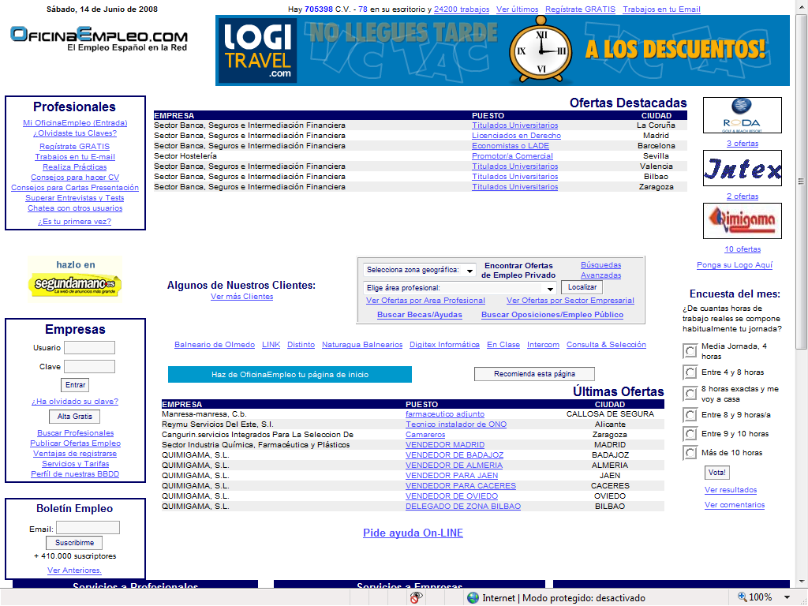
Imagen 1. Página de entrada de OficinaEmpleo.com que ha sido el portal que mayor porcentaje de éxito ha conseguido en el análisis técnico.

2.1. Comportamiento por criterio de verificación
Tabla 2.
Veces que aplica, superados, no superados y porcentaje de éxito por criterio analizado.
Criterio | Aplica | Bien | Mal | % éxito
Alineación de tablas para maquetar | 74 | 54 | 20 | 72,97
Contraste de color en imágenes | 32 | 15 | 17 | 46,88
Uso de los enlaces | 74 | 12 | 62 | 16,22
Formato de tabla de datos | 22 | 2 | 20 | 9,09
Uso de la hoja de estilos CSS | 74 | 6 | 68 | 8,11
Uso de formularios | 63 | 2 | 61 | 3,17
Uso de encabezados | 74 | 2 | 72 | 2,70
Uso de scripts | 61 | 1 | 60 | 1,64
Texto alternativo en imágenes | 74 | 1 | 73 | 1,35
Validación de códigos | 74 | - | 74 | 0,00
Uso de marcos | 29 | - | 29 | 0,00
Valor semántico del color | - | - | - | N/A

La tabla 2 presenta los resultados obtenidos para cada uno de los criterios analizados. Como dato más relevante podemos afirmar que el criterio de alineación del contenido de las tablas utilizadas para maquetar es el único que ha superado, con bastante holgura, el 50% de éxito en su aplicación (el criterio ha sido exitoso en 54 de las 74 páginas de la muestra).
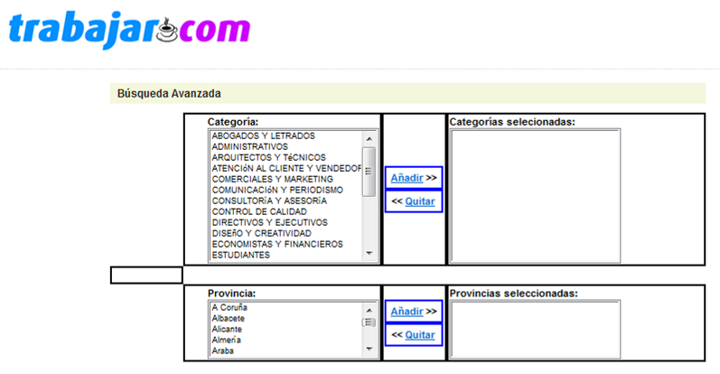
Imagen 2. Formulario de búsqueda maquetado con una tabla en el portal Trabajar.com
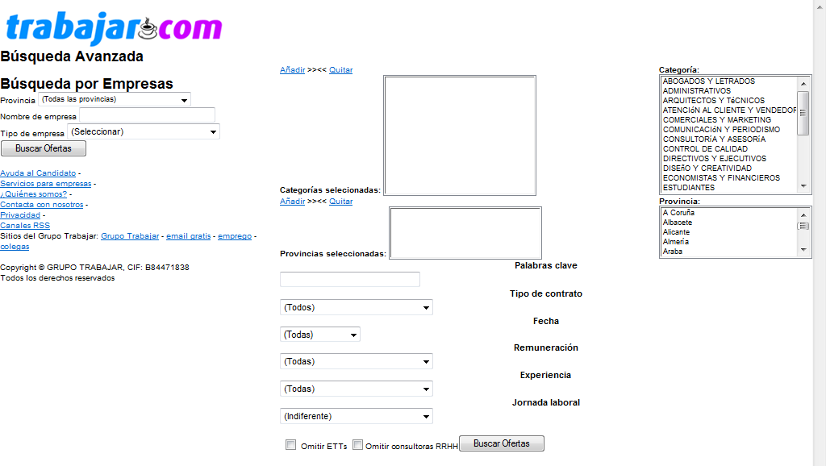
Imagen 3. El mismo formulario de búsqueda mantiene su funcionalidad si se desactiva la tabla que se utilizaba para maquetarlo.
Ello no resta importancia a la advertencia que debemos hacer sobre el uso de un recurso no recomendado para dar estructura a los contenidos. Las tablas deben reservar su aplicación para la presentación de información tabular y no para maquetar el contenido, como ha sucedido en la muestra analizada, donde todas las páginas han utilizado, de forma poco correcta, este recurso, si bien es cierto que lo hacen mayoritariamente de forma adecuada.
Del resto de datos de la tabla 2 cabe apuntar los siguientes comentarios:
- En ninguna de las páginas analizadas se ha hecho uso del color semántico para transmitir información sobre el contenido. Ello no debemos interpretarlo como un hecho favorable ya que determinadas personas, con limitaciones cognitivas o problemas de atención, pueden necesitar pistas de este tipo para comprender y tener acceso a los contenidos. Pero, en caso de aplicarse, no sólo debe usarse el color para transmitir la información, sino que debe complementarse con otros recursos semánticos (por ejemplo, enfatizando el texto coloreado con la etiqueta <em>).
- La validación de los códigos HTML y CSS no ha sido superada en ninguna de las 74 páginas que componen la muestra. La correcta utilización de las gramáticas formales nos asegura que los navegadores puedan interpretar de forma correcta los contenidos. La comprobación de que el código utilizado es conforme con dichas gramáticas formales se puede realizar de forma automática y completa con servicios de validación online provistos por la propia W3C.
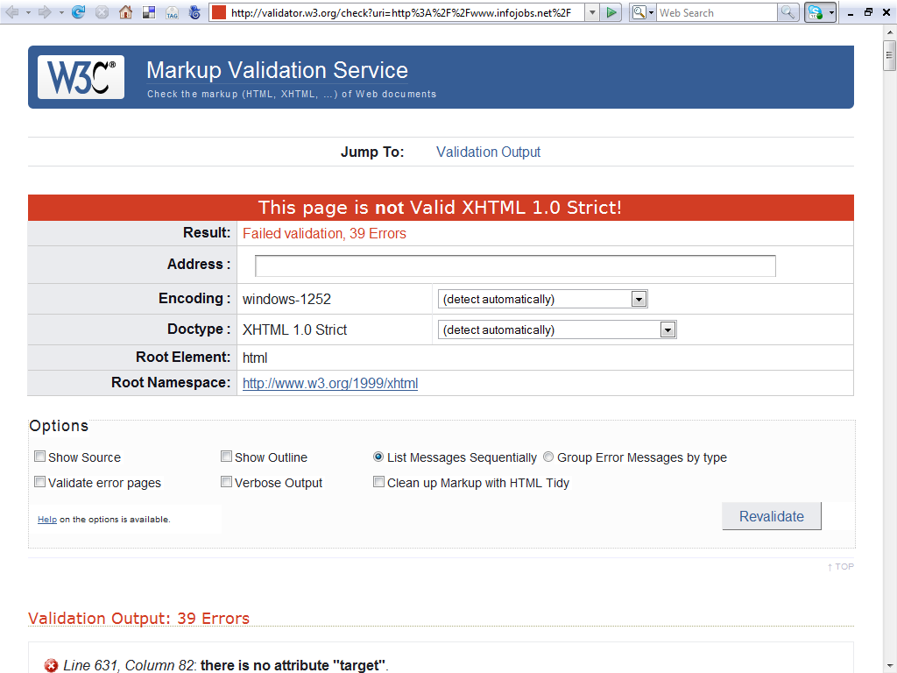
Imagen 4. Página de resultados de la validación HTML con el validador de W3C (http://validator.w3.org).
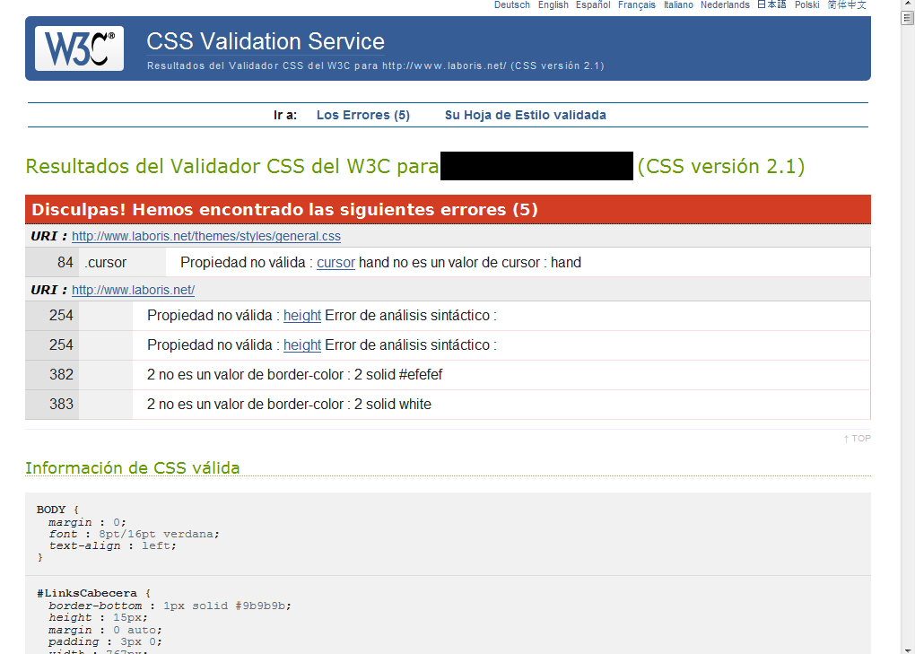
Imagen 5. Página de resultados de la validación de la hoja de estilos con el validador de W3C (http://jigsaw.w3.org/css-validator).
- Las 29 páginas en que se han utilizado marcos (frames) para maquetar el contenido lo han hecho de forma incorrecta, en cuanto a los criterios de accesibilidad. Esta técnica de maquetar ha dejado de recomendarse, ya que la utilización de hojas de estilo proporciona las mismas posibilidades de diseño, facilitando la separación entre elementos estructurales y de contenido. En el caso de mantener el diseño con la técnica de marcos, debe proporcionarse nombre y título a cada uno de ellos, así como un elemento “noframes” para posibilitar el acceso a los contenidos a aquellos navegadores que no sean capaces de manejar los marcos.
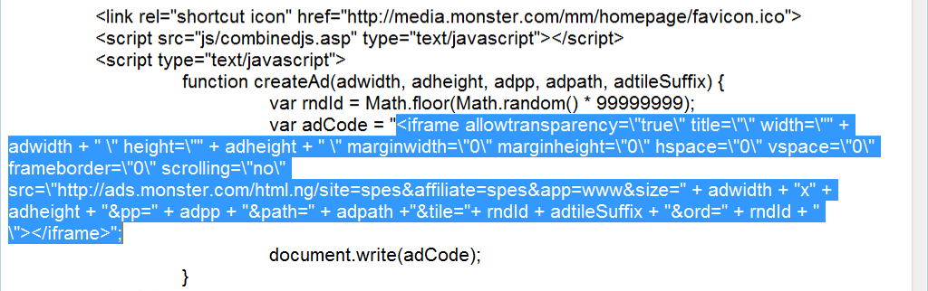
Imagen 6. Ejemplo de un parte del código fuente en el que podemos observar que no se ha utilizado correctamente el elemento “frame”.
- Sólo en una de las 74 páginas de la muestra se ha registrado un resultado positivo en la aplicación del texto alternativo para las imágenes utilizadas. Las personas que no pueden ver las imágenes de la Web, ya sea por falta de visión o por tener deshabilitada la descarga de estás para favorecer una mayor rapidez de navegación y un coste más moderado en el uso de algunos servicios, precisan que se provea de una alternativa textual que explique el contenido y la funcionalidad de la imagen en la página que se visita. La utilización correcta del atributo “alt” dentro del elemento “img” proporciona la información textual alternativa para dichos usuarios.
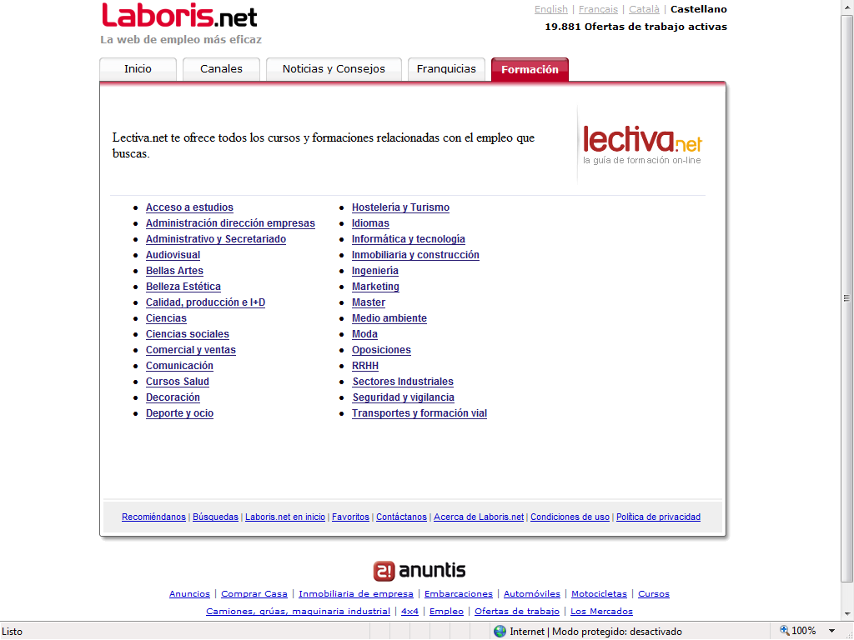
Imagen 7. En el portal Laboris.net hemos encontrado la única página que hace uso correcto de las alternativas textuales para las imágenes.
- De las 61 páginas de la muestra que utilizan “scripts” sólo una lo ha hecho de forma correcta, en cuanto a los criterios de accesibilidad se refiere. Los elementos programados son cada vez más usados, pero se debe garantizar que los lectores de pantalla y otros dispositivos de ayuda que se utilicen puedan ejecutarlos de forma correcta. Se debe proporcionar, mediante el elemento “noscript”, una alternativa para quienes no puedan ejecutar los scripts o los tengan desactivados.
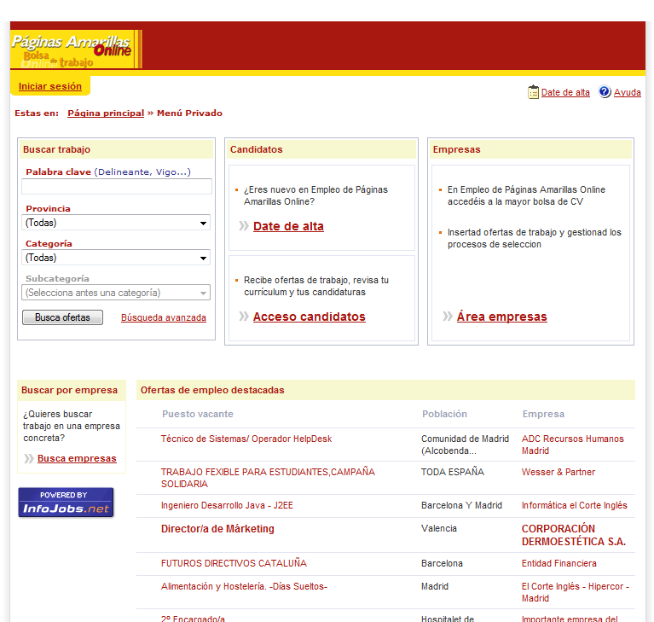
Imagen 8. La página de entrada al portal de empleo de Páginas Amarillas es la única en la que se ha registrado un correcto uso de los “scripts”.
- Un dato sorprende es el de que sólo en 2 de las 74 páginas de la muestra se hayan utilizado de forma correcta los encabezados. En algunos casos simplemente no se han utilizado, en otros no se ha respetado el orden jerárquico de los mismos. La utilización correcta de los encabezados facilita la navegación por los contenidos y dota de estructura semántica a los contenidos de las páginas Web. Los elementos h1, h2, … h6 se deben utilizar para proporcionar dicha estructura y deben usarse respetando la jerarquía interna (sin saltar, por ejemplo, del h2 al h4 sin proporcionar un encabezado h3 por medio).
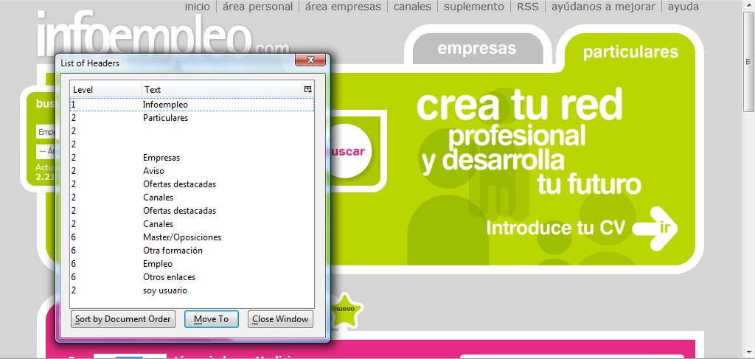
Imagen 9. La página de entrada del portal Infoempleo.com es una de las dos que han hecho uso correcto de los encabezados.
- En 63 páginas de la muestra se hace uso de formularios y sólo en dos páginas se ha podido verificar un uso accesible de los mismos. Los formularios son un elemento básico en los contenidos de los portales de empleo, ya que en el uso de aquellos se basa la interacción entre el usuario y el servicio que se pretende ofertar. Para que los lectores de pantalla puedan interpretar correctamente la información que contienen se deben facilitar etiquetas a cada uno de los controles y ambos deben estar correctamente asociados. También es una dificultad añadida que el orden de los elementos de un formulario al navegar con el tabulador por los mismos no sea el correcto o que en formularios extensos no se agrupen los datos según temas o conceptos (con el elemento <fieldset>).
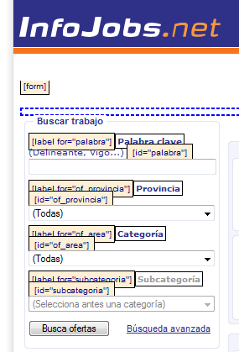
Imagen 10. El formulario de la página principal del portal Infojobs.net es uno de los dos que se han encontrado bien etiquetados en la muestra analizada.
- Se han encontrado 6 páginas, sobre las 74 analizadas, en las que se hace uso correcto de las hojas de estilo. Un solo portal, Michael Page España, ha registrado éxito en las 5 páginas de su muestra. Se debe asegurar una codificación correcta en nuestras hojas de estilo. No se debe hacer uso de medidas absolutas para dar tamaño (por ejemplo, puntos o pixels). En su lugar se usaran medidas relativas (por ejemplo, porcentaje o “em”). Hay que comprobar que si desactivamos las hojas de estilo el contenido completo de la página puede ser accedido por el usuario sin que se produzca un desorden que lo convierta en no comprensible.
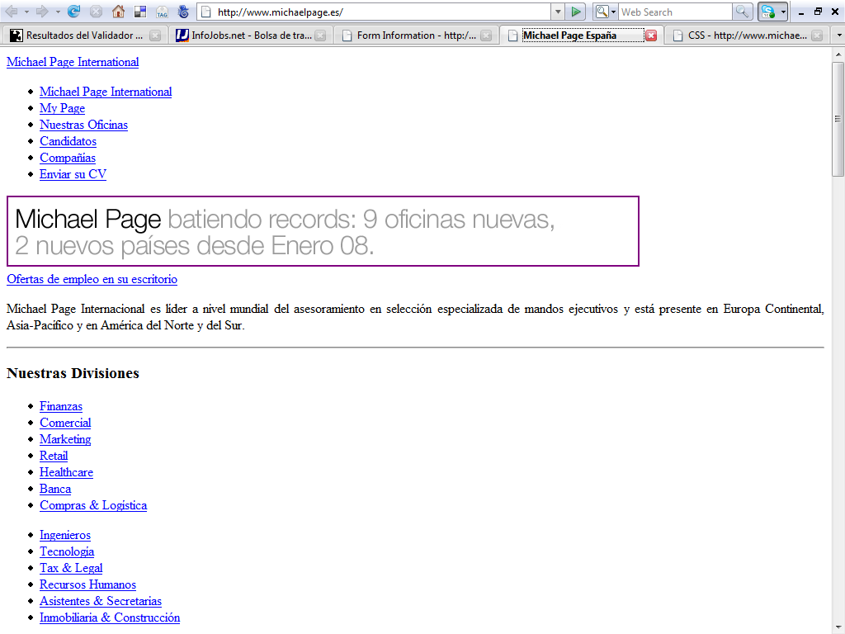
Imagen 11. Si desactivamos las hojas de estilo en la página de entrada del portal Michael Page España no se producen pérdidas de contenidos y éstos son comprensibles.
- En 22 páginas de la muestra se han encontrado tablas de datos y sólo en 2 de ellas se han aplicado correctamente los criterios de accesibilidad. Ya quedó dicho que las tablas sólo se deberían usar para mostrar contenido tabular. Pero para que dicho contenido pueda ser accedido por aquellas personas que navegan con un lector de pantalla, las tablas deben estructurarse de modo adecuado. Así, debe proporcionarse un resumen del contenido (mediante el elemento “summary”), se utilizará el elemento “caption” para suministra el “pie de tabla”, pero, sobre todo, las celdas que encabezan filas o columnas deben utilizar el elemento “th” para identificar su uso como cabeceras de información. Las tablas de datos no deberían tener más de dos niveles de anidamiento, para que la lectura de las mismas no se haga tan compleja que haga difícil su comprensión al ser presentadas por un lector de pantalla.
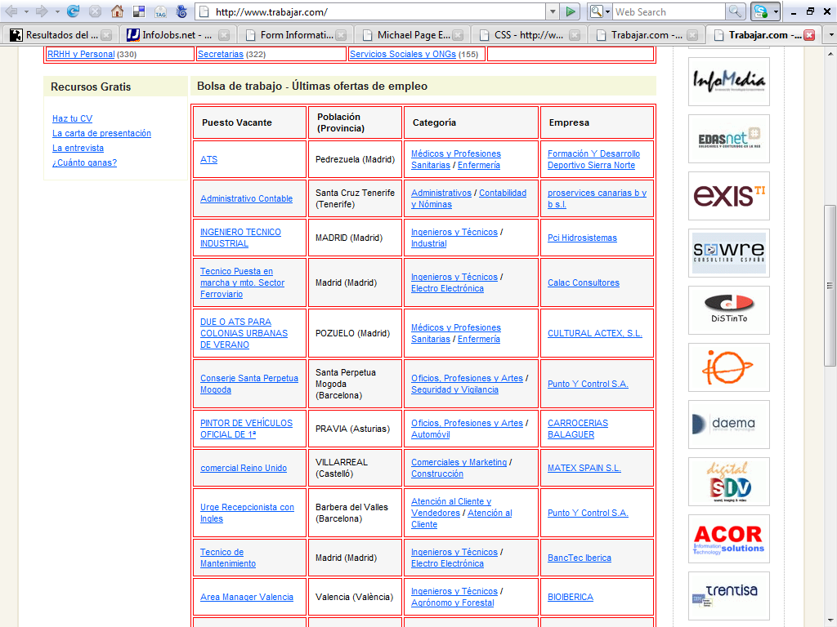
Imagen 12. La tabla de datos que utiliza el portal Trabajar.com para mostrar la información sobre las últimas ofertas de empleo utiliza criterios de accesibilidad.
- Los enlaces se han utilizado respetando los criterios de accesibilidad en 12 de las 74 páginas que componen la muestra. Los portales OficinaEmpleo (sus 5 páginas correctas) e Infofeina (4 de las 5 páginas correctas) han concentrado la mayoría de dichos éxitos. Desde el punto de vista de la accesibilidad es fundamental que el texto y/o la imagen que forman un enlace cumplan su objetivo de forma autónoma. Un texto adecuado o una imagen con una descripción alternativa orientativa en cada enlace son fundamentales porque algunos usuarios únicamente se fijan en este elemento de la Web para acceder a la información que les interesa. Esto sucede con aquellos que navegan con dispositivos de pantalla pequeños y quienes acceden a Internet mediante un lector de pantalla. La mayoría de los errores se concentran en la mala o nula aplicación de alternativa textual en imágenes que sirven como enlace. Para comprobar si un enlace textual es comprensible basta con leerlo fuera del contexto donde está inserto. En aquellos casos en que sea precisa una mayor información se debe utilizar el atributo “title” en el elemento “a” que marca el enlace. Es imprescindible utilizar texto alternativo en las imágenes que se utilizan como enlaces. Es recomendable agrupar en listas los enlaces relacionados entre sí, utilizando los elementos “ul” u “ol”.
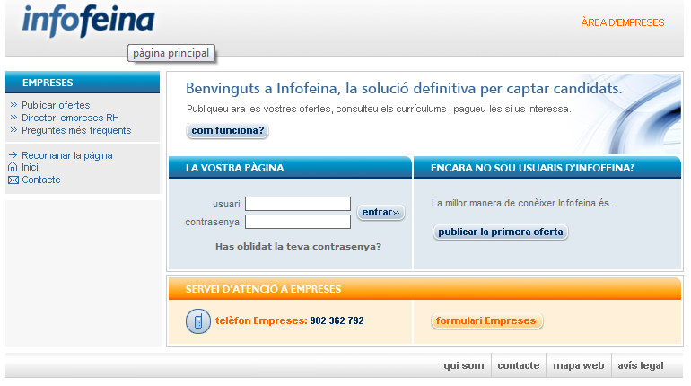
Imagen 13. En la página de entrada al área de empresa del portal Infofeina se ha cumplido con el criterio de accesibilidad para hacer los enlaces correctos y comprensibles.
- Casi la mitad de las páginas (15 de 32) en las que se usan imágenes con contenidos textuales se han cumplido los criterios de accesibilidad para el contraste de color. Cuando se habla del contraste entre las imágenes con texto y el color de fondo, el cumplimiento con los criterios de accesibilidad adquiere gran importancia, ya que el usuario no puede modificar los colores de las imágenes aplicando una hoja de estilos personalizada. Es preciso que el desarrollador asegure ese buen contraste. Existen herramientas automáticas, como el Analizador de Contraste de Color CAA de WAT-C, que sirven de ayuda para realizar esta comprobación.
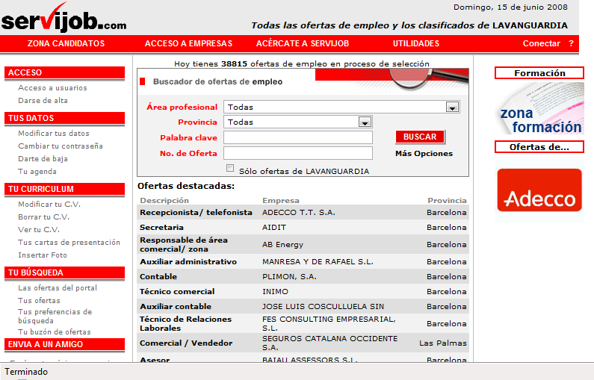
Imagen 14. Las 5 páginas de la muestra del portal Servijob-La Vanguardia han cumplido con el criterio de contraste de color.

2.2. Análisis técnico de los resultados para cada portal
Tabla 3.
Criterios cumplidos, no cumplidos, no aplicados y porcentaje de éxito por cada portal.
Portal | Bien | Mal | N/A | % éxito
Oficina de Empleo | 14 | 38 | 8 | 26,92
Infojobs | 9 | 32 | 19 | 21,95
Tu Trabajo | 7 | 29 | 12 | 19,44
Trabajos-Hispavista | 8 | 36 | 16 | 18,18
Páginas Amarillas | 7 | 36 | 17 | 16,28
Trabajar.com | 6 | 34 | 20 | 15,00
Infofeina | 6 | 36 | 18 | 14,29
Busca Oposiciones | 5 | 30 | 25 | 14,29
Laboris | 6 | 38 | 16 | 13,64
Infoempleo | 6 | 44 | 10 | 12,00
Monster | 5 | 39 | 16 | 11,36
Michael Page España | 5 | 39 | 16 | 11,36
Servijobs-La Vanguardia | 5 | 42 | 13 | 10,64
Adecco | 4 | 44 | 12 | 8,33
Expansión & Empleo | 2 | 39 | 19 | 4,88
La tabla 3 presenta los resultados del análisis técnico obtenidos por los 15 portales que conforman la muestra en cuanto a: criterios cumplidos, no cumplidos, no aplicados y porcentaje de éxito, ordenados de mayor a menor.
En este apartado se analizan los resultados obtenidos por cada uno de los portales y su comportamiento en cuanto a la aplicación de los criterios de accesibilidad, así como las posibles actuaciones para su mejora.
- Oficina de Empleo. El portal que ha obtenido un resultado más exitoso, aunque muy escaso, ha recibido una puntuación favorable en 14 ocasiones de las 60 posibles (12 criterios para 5 páginas de muestra). Esos 14 resultados positivos se concentran en tres criterios: enlaces y alineación de tablas con 5 cada uno, así como el contraste de color con 4. Merece destacarse que este portal es el que menos resultados de no aplicación ha registrado: sólo 8. Los resultados en 9 criterios han sido todos desfavorables, por lo que el plan de abordaje para conseguir una mejor accesibilidad tiene un espectro bastante amplio. Por las operaciones habituales en los portales dedicados al empleo, debería dar prioridad a la mejora y aplicación de criterios de accesibilidad en los formularios.
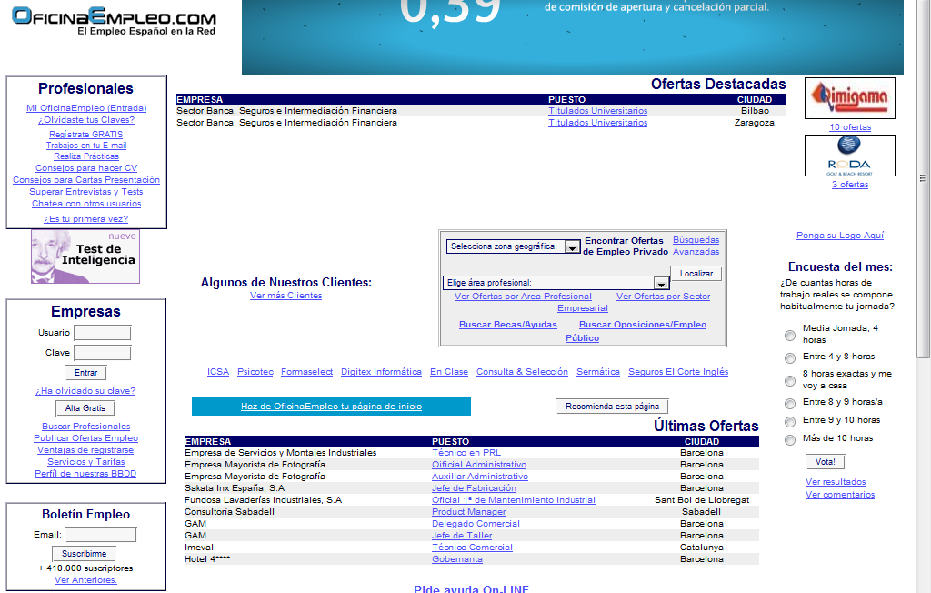
Imagen 15. Oficina de Empleo ha sido el portal que ha tenido el resultado más exitoso, pero sólo con un 26,92%.
- Infojobs. Con sólo 9 éxitos y la consideración añadida de que en 19 casos no era de aplicación el criterio analizado, el segundo puesto de este portal es el único resultado que acompaña al anterior en haber superado el 20% de éxito. Concentra más de la mitad de sus éxitos (5) en un solo criterio: la alineación de tablas utilizadas para maquetar. Los otros 4 se distribuyen en otros tantos criterios: formularios, encabezados, hojas de estilo y contraste de color. En los otros 7 criterios no ha obtenido resultados favorables, por lo que los cambios deseables para lograr la accesibilidad comprenden un campo amplio. En este caso los formularios, pieza clave de este tipo de portales, sí han sido bien resueltos en una ocasión, por lo que la extensión de esta buena práctica debería ser una prioridad en la adecuación a las normas de accesibilidad.
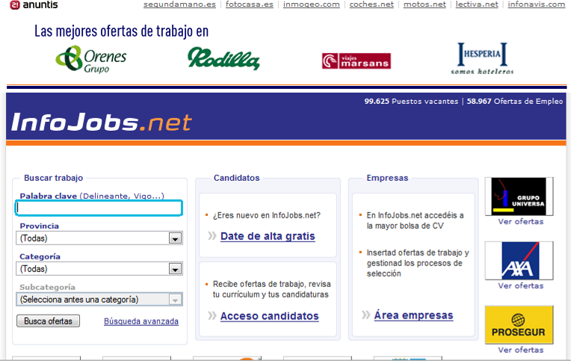
Imagen 16. Infojobs, con un 21,95%, se sitúa el segundo en porcentaje de éxito alcanzado.
- Tu Trabajo. Este portal abre el amplio grupo de los que no han alcanzado el 20% de éxito en los resultados de este estudio. La muestra de páginas para este portal ha sido de 4 páginas (una menos que el resto) debido a que su buscador no ha funcionado durante el periodo de realización del estudio y no se ha podido analizar una página con su resultado. Como en la mayoría de los portales, sus puntuaciones favorables se han concentrado en el criterio de la alineación de las tablas utilizadas para maquetar, con 4 éxitos sobre 4 posibles. Los otros 3 se han agrupado, también, en un solo criterio: el uso correcto del contraste de color. Por lo tanto, son 10 los criterios en los que no ha cosechado éxitos, lo que supone un amplio plan de trabajo por abordar en este portal para adecuarlo a los requisitos de la accesibilidad.
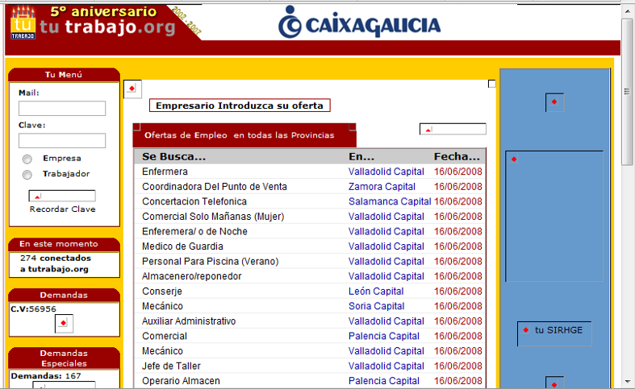
Imagen 17. Con una muestra de 4 páginas, el portal Tu Trabajo queda un poquito por debajo del 20% de éxito en la aplicación de criterios de accesibilidad.
- Trabajos-Hispavista. Con 8 éxitos y 16 ocasiones en que el criterio analizado no era aplicable, este portal se queda en un 18,18% de éxito en las 60 pruebas a las que fue sometido. Las 5 pruebas que valoraban la aplicación del criterio de alineación de tablas las superó con éxito y los otros 3 se repartieron en sendos criterios: enlaces, contraste de color y tabla de datos. Los otros 8 criterios no registraron ningún éxito y ello supone un campo muy amplio para la aplicación de un plan de adecuación a las exigencias de la accesibilidad.
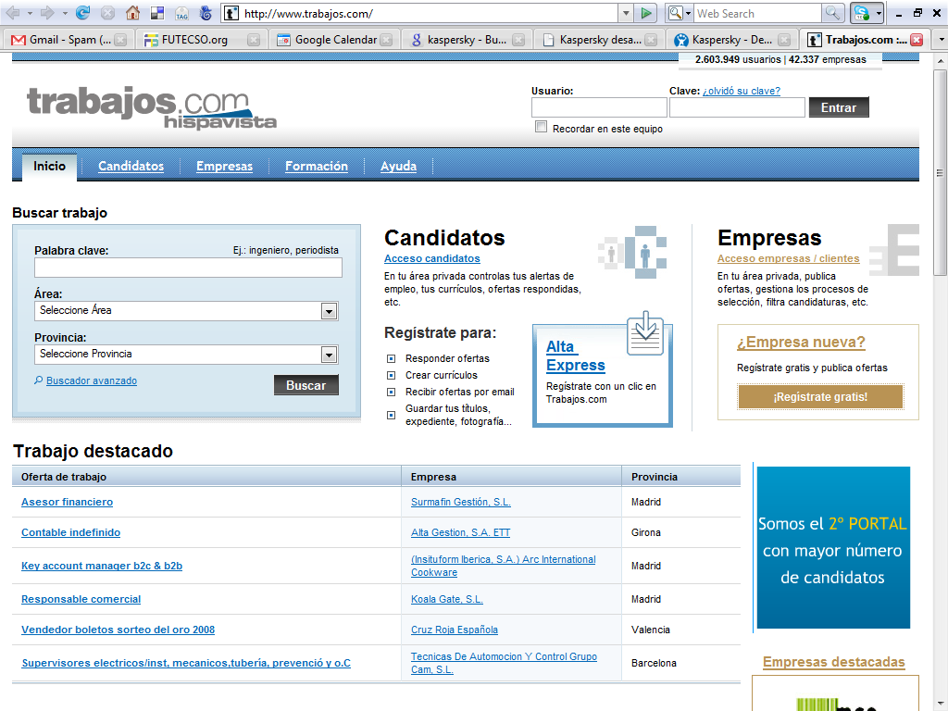
Imagen 18. El portal Trabajos-Hispavista ha tenido un 18,18% de éxito en la aplicación de los criterios de accesibilidad analizados.
- Páginas Amarillas. La sección de empleo de este portal sólo consigue superar en 7 ocasiones el análisis de los criterios de accesibilidad. La alineación del contenido de las tablas utilizadas para maquetar acapara 5 de los éxitos y los otros 2 se los reparten los formularios y los scripts. Estos dos criterios tienen una aplicación relevante en los portales de empleo y la buena práctica detectada sería muy recomendable que se extendiera, junto con un amplio plan de adecuación a los requisitos de accesibilidad para los 9 criterios donde no se han registrado resultados favorables.
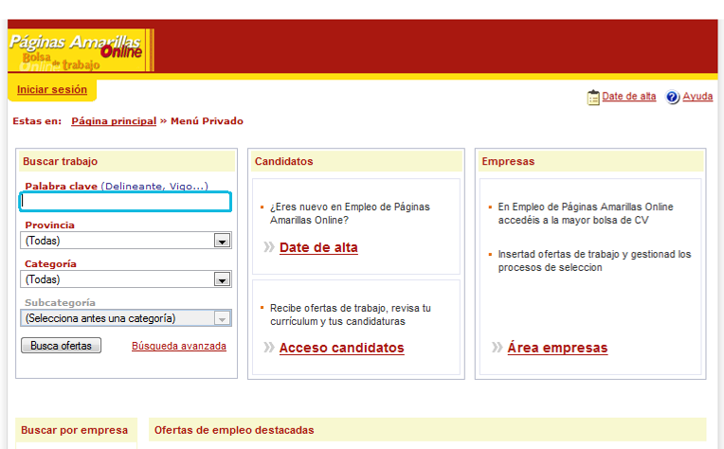
Imagen 19. Un 16,28% de éxito es el resultado cosechado por la sección de empleo del portal Páginas Amarillas en este estudio de accesibilidad.
- Trabajar.com. Un redondo 15% de éxito en la aplicación de los criterios de accesibilidad analizados en este estudio es el que alcanza este portal, con 6 pruebas correctas y 20 ocasiones en las que no se podía aplicar el criterio analizado. De estos éxitos 5, como en casi todos los portales, se registran en la alineación de tablas y el otro es para el uso correcto de las tablas de datos. Los otros 10 criterios marcan un amplio ámbito para realizar trabajos de adecuación a las normas de accesibilidad Web.
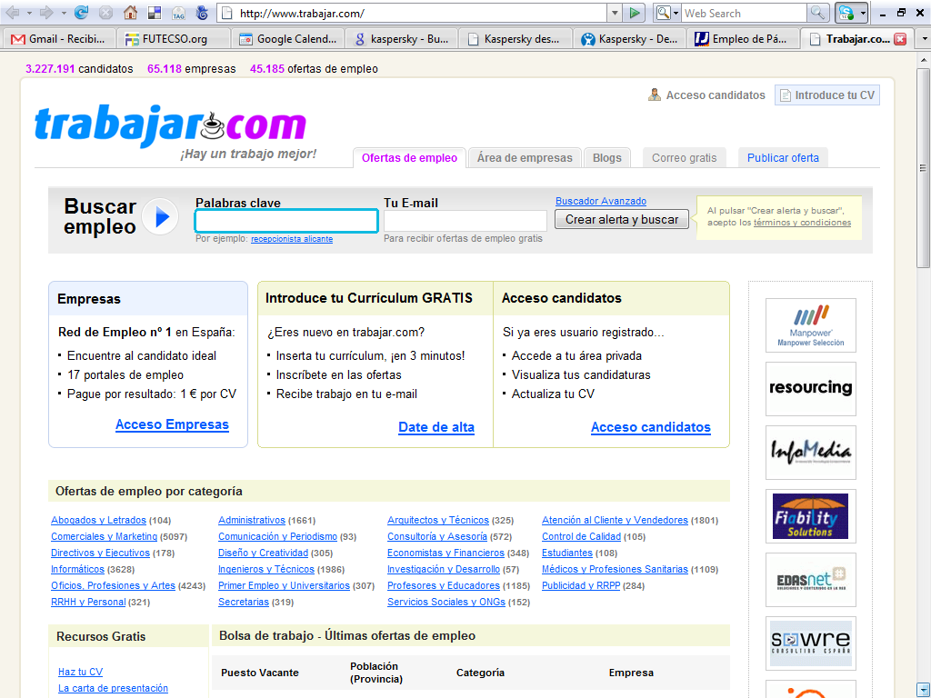
Imagen 20. El sexto lugar en esta clasificación se empareja con un 15% de éxito que alcanza el portal Trabajar.con en la aplicación de criterios de accesibilidad.
- Infofeina. Este portal catalán registra 6 éxitos y un porcentaje del 14,29%. Como excepción de la norma, en este caso no es la alineación de tablas (2 éxitos) donde se concentran los éxitos sino en la correcta y comprensible utilización de los enlaces (4 éxitos). Muchos son los criterios (10) en los que hacer esfuerzos para lograr una adecuación a los requisitos de la accesibilidad Web.
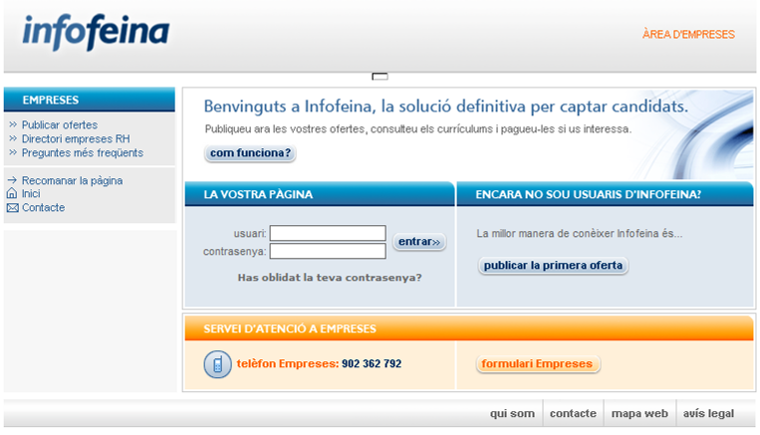
Imagen 21. Infofeina logra un resultado del 14,29% de éxito en la adecuación a los criterios de accesibilidad Web.
- Busca Oposiciones. Este portal singular dentro de la muestra, ya que se dedica en exclusiva a las oposiciones para acceder a puestos de la administración, también logra, como el portal anterior, un 14,29%, pero con sólo 5 páginas que consiguen un resultado favorable. La particularidad la encontramos en que son 25 ocasiones en las que no se aplicaba el criterio de análisis, muy por encima del resto de los portales. Esos 5 éxitos registrados se deben a la correcta aplicación de un solo criterio: alineación del contenido de las tablas utilizadas para maquetar. Los otros 11 criterios no han registrado ningún resultado positivo, lo que supone un amplio campo de trabajo para adecuarse a las exigencias de la accesibilidad Web.
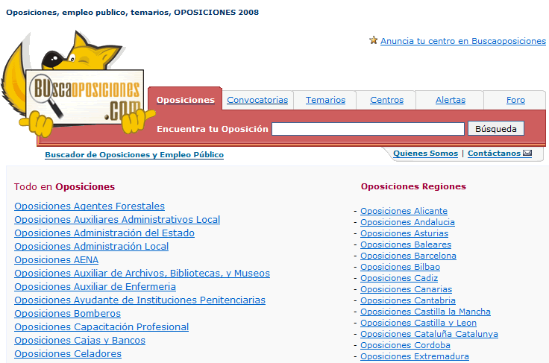
Imagen 22. También un 14,29% es el resultado que Busca Oposiciones registra en este estudio de accesibilidad en los portales de empleo.
- Laboris. Un 13,64% y 6 éxitos en las pruebas de análisis técnico de los criterios de accesibilidad Web son los resultados de este portal. Como en otros casos, los éxitos se concentran en el criterio de alineación de tablas (4 éxitos), a los que suman los alanzados en imágenes y enlaces (1 en cada cual). Este portal es el único que ha aplicado en una de sus páginas de forma correcta los criterios de accesibilidad en materia de imágenes. Una actuación inmediata para mejorar la accesibilidad consiste en extender esta buena práctica al resto del portal y acompañarlo con medidas que palien los resultados negativos que han registrado en 9 de los 12 criterios analizados.
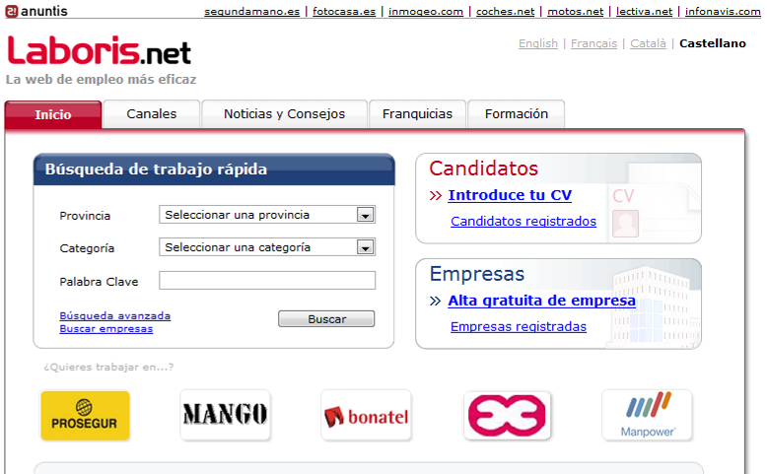
Imagen 23. Laboris obtiene un porcentaje de éxito del 13,64.
- Infoempleo. También son 6 los éxitos que consigue este portal pero hasta 44 ocasiones no cumple con los requisitos de accesibilidad analizados. Los éxitos se centran, como en otros portales, en la alineación de tablas (5) y se completan con uno que logra en materia de encabezados. Muchos (10) son los criterios en los que tendrán que hacer trabajo para hacer accesible este portal.
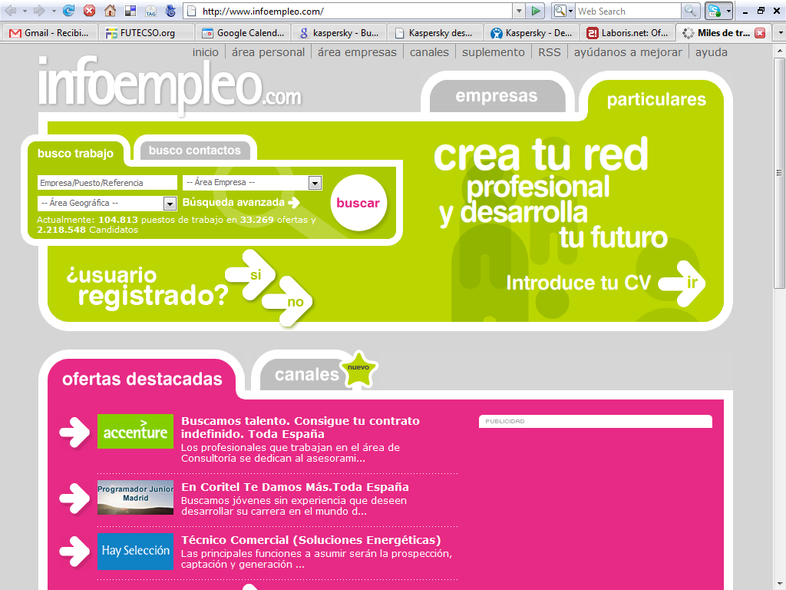
Imagen 24. Un 12% y 44 errores son los números del análisis del portal Infoempleo.
- Monster y Michael Page España. Abriendo los últimos cinco puestos estos dos portales obtuvieron los mismos números: 5 éxitos, 39 errores, 16 ocasiones en que no se aplica el criterio y un porcentaje del 11,36. La diferencia entre ambos consiste en que para el portal Monster los 5 éxitos se registran en el criterio de alineación de tablas, mientras que los 5 de Michael Page España se encuentran en la correcta aplicación de la hoja de estilos. En cualquier caso, ambos tienen por delante una revisión en profundidad de su aplicación actual de 11 criterios si quieren adecuarse a las exigencias de la accesibilidad Web.
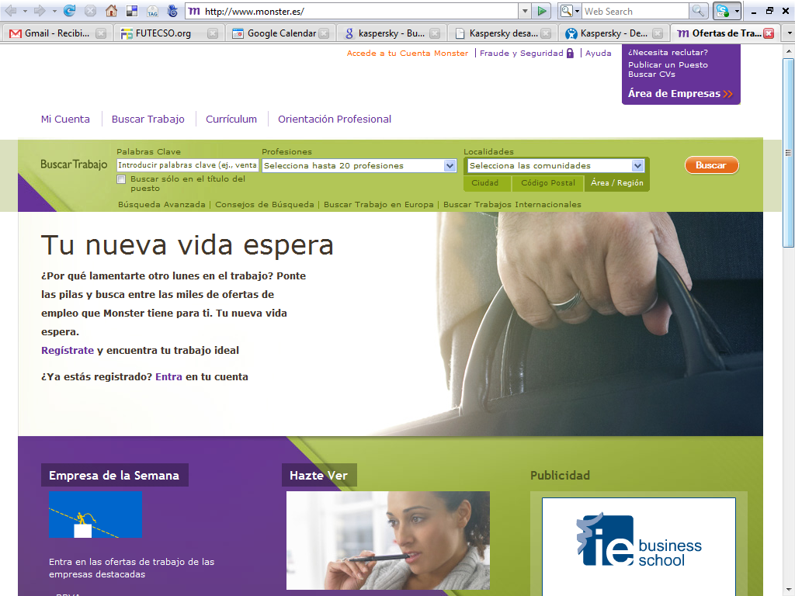
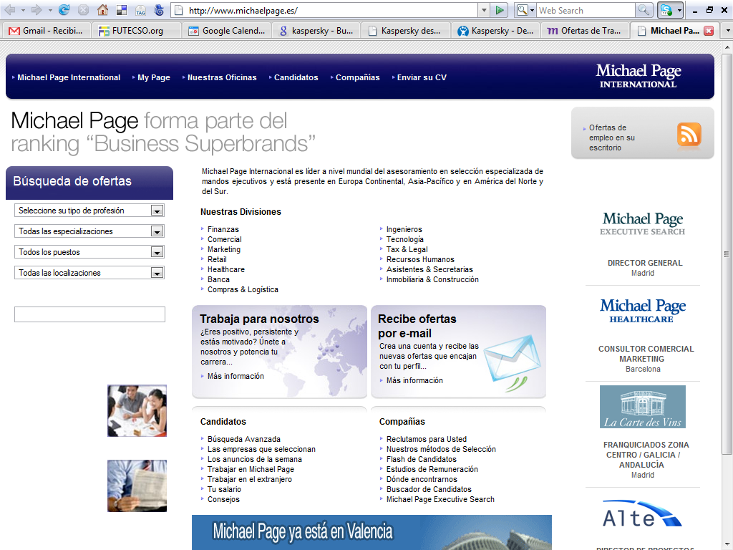
Imágenes 25 y 26. Los portales de empleo Monster y Michael Page España comparten los mismo números con un 11,36% de éxito en la aplicación de los criterios de accesibilidad.
- Servijobs-La Vanguardia. También con 5 éxitos, pero 42 errores, este portal obtiene un resultado porcentual de 10,64. Todos los éxitos los obtiene en el mismo criterio: contraste de color en las imágenes. En los otros 11 criterios se deberán llevar a cabo trabajos de adecuación si se quiere lograr dar cumplimiento a los requisitos de accesibilidad Web.
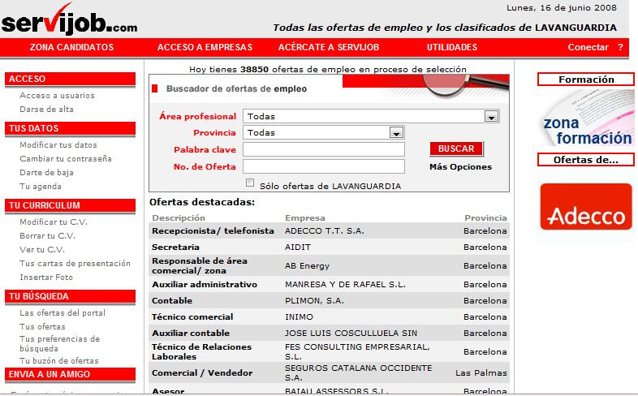
Imagen 27. Servijobs-La Vanguardia obtiene un 10,64% de éxito en las pruebas técnicas de accesibilidad Web.
- Adecco. Junto con el siguiente, este portal es uno de los dos que no alcanza el 10% de éxito en las pruebas que se han realizado en este estudio. Los 44 errores registrados frente a los 4 éxitos dejan un resultado de un 8,33% de logro. Los éxitos se han registrado en la alineación del contenido de las tablas utilizadas para maquetar (3) y en el contraste de color en las imágenes (1). Es mucho el trabajo a realizar si en este portal se pretende alcanzar un nivel de accesibilidad digno.
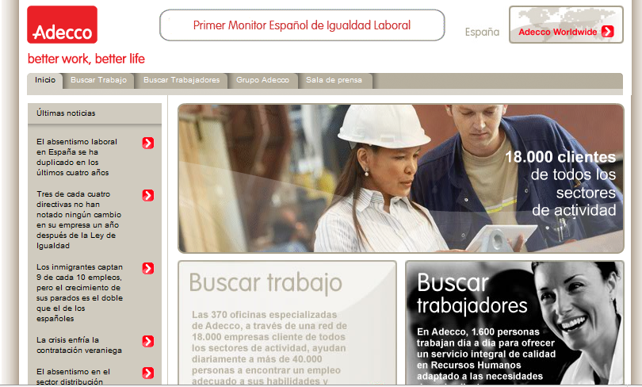
Imagen 28. El portal de la empresa de trabajo temporal Adecco obtiene un 8,33% de éxito en la aplicación de criterios de accesibilidad Web estudiados.
- Expansión & Empleo. Este portal es el que obtiene un menor porcentaje de éxito, que no llega ni al 5%, con 2 éxitos en las pruebas a que fue sometido. Enlaces correctos y compresibles, así como la alineación de las tablas utilizadas para maquetar han registrado 1 éxito cada una. El nivel de éxito es uno de los más bajos obtenidos en los estudios que realiza este Observatorio y ello da una clara imagen del mucho trabajo por realizar en este portal para adecuarse a los requisitos de accesibilidad.
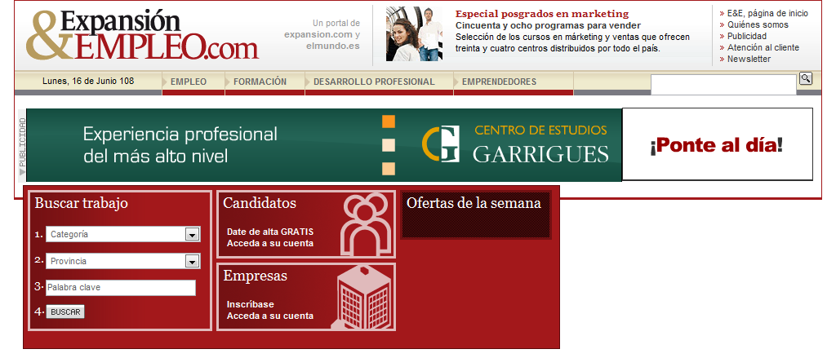
Imagen 29. El último puesto, con un 4,88% de éxito, lo ocupa el portal Expansión & Empleo.

3. Valoración de la accesibilidad desde la perspectiva del usuario
Los resultados de la evaluación técnica de la accesibilidad han de complementarse, conforme sugiere WAI y asume plenamente Technosite, con la consideración de la experiencia del usuario. El objetivo es evaluar la capacidad de cada sitio en la Web para ser usado por personas con distintas limitaciones en sus capacidades desde un punto de vista eminentemente práctico. Este enfoque se basa, asimismo, en el estándar de calidad indicado por la norma ISO 9241, la cual define usabilidad como “la efectividad, eficiencia y satisfacción con la que un producto permite alcanzar objetivos específicos a usuarios específicos en un contexto de uso específico".
La evaluación (y diseño) centrado en el usuario permite además comprobar la “arquitectura de la información” en el portal, esto es, la organización de la información (clasificación y etiquetado), el diseño de los sistemas de recuperación de la información (sistemas de navegación, de búsqueda y orientación) y el diseño de la estructura de la información y la interacción (definición de los procesos de interacción con el sistema).
La técnica habitual para registrar esta experiencia es un Test de Usuario, que en este estudio se aplica en su modalidad de cuestionario autoadministrado. Este tipo de test consiste en un conjunto de tareas y preguntas cumplimentadas por el propio usuario siguiendo instrucciones previas para su realización autónoma, sin la presencia de un observador o entrevistador. Se solicitaron respuestas a tareas sencillas y comunes en el ámbito de los portales visitados.

Tabla 4.
Perfil de los usuarios que realizaron la valoración.
Limitación funcional | Ayuda técnica empleada | Manejo de Internet
Movilidad muy reducida en manos. | Manejo lento del teclado. | Avanzado.
Sordera. | No utiliza. | Medio.
Ceguera. | Lector de pantalla. | Avanzado.
Deficiencia visual grave. | Pantalla grande y magnificador. | Avanzado.
Sin limitación destacable. | No utiliza. | Medio.
El perfil de los usuarios que realizaron la valoración, que se recoge en la Tabla 4, incluye personas con diversas características funcionales, variedad de ayudas técnicas y distintos grados de pericia en el manejo de Internet.
Las instrucciones que recibieron los usuarios para realizar la evaluación de cada uno de los 15 portales fueron:
- Navegar por la Web y buscar los sitios indicados.
- Realizar 5 tareas por cada uno de los portales valorados.
- Apuntar la respuesta de cada tarea encomendada, así como el tiempo invertido en su realización y los pasos seguidos.
- Anotar los posibles abandonos ante dificultades de accesibilidad encontradas.
- Contestar a un cuestionario de satisfacción con 10 preguntas de respuesta múltiple (con 4 opciones cada una de ellas), argumentando el por qué de cada una de ellas.
Los resultados obtenidos fueron tabulados para extraer conclusiones comparables y medibles en términos de porcentaje.
Con posterioridad a la entrega de los test, se mantuvo una reunión con los usuarios que participaron en la valoración para realizar una puesta en común y recoger las impresiones generales sobre accesibilidad y usabilidad de los portales sujetos a valoración.
Los resultados de estas pruebas tienen un valor únicamente exploratorio e indicativo.
Las pruebas de usuario se llevaron a cabo en el mes de mayo de 2008.

3.1. Éxito, error y abandono en las pruebas de usuario
Tabla 5.
Éxito, error y abandono en las tareas realizadas por usuarios.
Portal |  |  | Éxito |  | Error |  | Abandono
Laboris |  |  | 23 |  | 2 |  | 0
Trabajos-Hispavista |  |  | 23 |  | 2 |  | 0
Expansión & Empleo |  |  | 23 |  | 0 |  | 2
Infoempleo |  |  | 22 |  | 2 |  | 1
Trabajar.com |  |  | 22 |  | 2 |  | 1
Infojobs |  |  | 22 |  | 3 |  | 0
Páginas Amarillas |  |  | 22 |  | 3 |  | 0
Michael Page España |  |  | 22 |  | 3 |  | 0
Busca Oposiciones |  |  | 22 |  | 3 |  | 0
Adecco |  |  | 21 |  | 4 |  | 0
Oficina de Empleo |  |  | 19 |  | 1 |  | 5
Infofeina |  |  | 18 |  | 7 |  | 0
Monster |  |  | 16 |  | 7 |  | 2
Servijobs-La Vanguardia |  |  | 16 |  | 3 |  | 6
Tu Trabajo |  |  | 16 |  | 4 |  | 5
Total: | 307 | 46 |  | 22
% | 81,87 | 12,27 |  | 5,87
La tabla 5 presenta los resultados, en cuanto a éxito, error o abandono, de las tareas que se encomendaron a los usuarios que realizaron la valoración para este estudio. Una vez tabulados, podemos realizar los siguientes comentarios:
- El porcentaje de éxitos alcanzado (81,87%) es de los más elevados de entre los estudios que ha realizado este Observatorio. Por los comentarios de los propios usuarios, podemos deducir que ha contribuido a esta facilidad para la resolución de las tareas la sencillez de los contenidos y similitud generalizada de estructura entre unos y otros portales.
- De 25 éxitos posibles, 3 portales (Laboris, Trabajos-Hispavista y Expansión & Empleo) han cosechado 23. Los 2 primeros portales acompañan este resultado con 2 errores y el tercero con 2 abandonos. Este último es el único portal en que los usuarios no han errado.
- Los portales que registran menos éxitos (Monster, Servijobs y Tu Trabajo) han conseguido 16 cada uno de ellos, lo que supone un 64%. Este dato supone uno de los mejores entre los estudios realizados hasta la fecha.
- Infofeina y Monster han sido los portales en los que los usuarios han cometido más errores al realizar las tareas propuestas. En cada uno de ellos han tenido 7 errores. En el caso de Monster, este mal dato se acompaña con 2 abandonos.
- Tres portales casi copan el total de abandonos registrados (16 de los 22 abandonos). El portal con más abandonos ha sido Servijobs-La Vanguardia con un total de 6, a lo que hay que sumar 3 errores. Los portales Tu Trabajo y Oficina Empleo, con 5 abandonos cada uno, son los que completan el terceto citado.
De estos datos podemos concluir que el diseño de los portales de empleo es, de forma general, bastante bien manejado por los usuarios y éstos no encuentran excesivas dificultades para resolver las tareas que se les encomienda. En cualquier caso, también queda claro que hay cuestiones que deberían mejorar, ya que, prácticamente, una de cada cinco tareas no ha podido ser finalizadas con éxito.

3.2. Resultados de los cuestionarios de satisfacción
Cada usuario tuvo que contestar 10 preguntas sobre aspectos concretos relacionados con su experiencia en el desarrollo de las tareas. Cada una de las preguntas, todas relacionadas con la accesibilidad y usabilidad, debía ser valorada en una escala creciente de satisfacción, seleccionando una de las 4 contestaciones que se presentaban. De forma complementaria, se pedía un comentario sobre la argumentación de la respuesta. Las preguntas del cuestionario fueron:
- ¿Has podido realizar las tareas encomendadas?
- ¿Has podido navegar por el sitio?
- ¿Cuál es la impresión general que te ofrece el sitio?
- ¿El correcto etiquetado, con texto alternativo, de las imágenes te ha servido para comprender mejor el contenido del sitio?
- ¿Ha sido aclaratorio el contenido textual del sitio para la realización de las tareas?
- ¿Qué opinas sobre la organización general del sitio?
- ¿Los nombres de los vínculos son claros sobre su objetivo?
- ¿Consideras que los títulos de página en este sitio Web cumplen con la función de ofrecer información sobre el contenido de las mismas?
- ¿Utilizarías este sitio Web por la comodidad que te ofrece para acceder a la información y servicios que ofrece?
- ¿Te parece un buen sitio Web?
Los resultados obtenidos han sido traducidos a porcentajes y, en la tabla 6, se recogen para el conjunto de los 5 usuarios que realizaron la valoración (recordamos que 4 de ellos presentan una limitación funcional, mientras que el otro no).

Tabla 6.
Resultados porcentuales de la valoración, en cuanto a satisfacción, de los usuarios.
Portal | %
Busca Oposiciones | 98,00
Trabajar.com | 94,67
Laboris | 92,00
Expansión & Empleo | 87,33
Adecco | 87,33
Infojobs | 86,67
Trabajos-Hispavista | 86,00
Infoempleo | 84,67
Michael Page España | 80,67
Servijobs-La Vanguardia | 78,67
Infofeina | 78,00
Páginas Amarillas | 76,67
Monster | 70,67
Oficina de Empleo | 65,33
Tu Trabajo | 50,67
Promedio: | 81,16
De la lectura de los datos que ofrece la tabla precedente, extraemos como información más relevante:
- El porcentaje de satisfacción promedio (81,16%) es el más elevado de los obtenidos hasta la fecha en los estudios del Observatorio de Infoaccesibilidad. Dicho resultado es congruente con los resultados en las tareas que han debido realizar los usuarios en la verificación mediante su propia experiencia, pero no tiene relación con los resultados que se han obtenido en el análisis técnico, donde el nivel de adecuación en porcentaje era de 14, 59. Esta distinta apreciación puede tener como base la sencillez y homogeneidad de los portales analizados, así como la capacidad de resolución de los usuarios ante ciertas barreras que encuentran de forma constante. En concreto, los propios usuarios apuntan a las habilidades que han tenido que desarrollar para resolver de forma adecuada los formularios que no han sido construidos respetando los criterios de accesibilidad.
- El portal mejor posicionado en esta clasificación es el dedicado a la búsqueda de trabajo público Busca Oposiciones, cuyo resultado porcentual lo ha dejado muy cerca de la plena satisfacción con una puntuación del 98%. Esta puntuación no encuentra ninguna relación con la obtenida por este portal en el análisis técnico: 14,29%.
- Otros dos portales reciben puntuaciones porcentuales superiores al 90%: Trabajar.com recibe casi 95% y Laboris recibe un 92%. Otros nueve portales se colocan por encima del 75% en el porcentaje de satisfacción expresado por los usuarios. Hecho éste digno de destacar y que no encontramos en otros estudios.
- Todos los portales analizados en este estudio han recibido una apreciación, en forma de porcentaje de satisfacción, superior al 50%. Los poco más de 47 puntos porcentuales que separan al más y menos valorado de los portales, queda notablemente reducido si tomamos como referencia al anteúltimo (Oficina de Empleo): la puntuación baja hasta algo más de 32 puntos porcentuales. Este portal había obtenido la mejor valoración (aunque fuera escasa) en el análisis técnico con un resultado de casi el 27%.
- Por debajo del 75% en el porcentaje de satisfacción expresada por los usuarios y en tercer puesto de los menos valorados se encuentra el portal Monster, pero con una puntuación ciertamente elevada, ya que está por encima del 70%.
Esta información nos presenta un panorama en el que, ante unos portales con una aplicación de las recomendaciones de accesibilidad muy escasa, los usuarios son capaces de desarrollar habilidades para esquivar o superar las barreras que se les interponen y logran, no sólo resolver un porcentaje destacado de las tareas que se les propongan, sino apreciar como satisfactoria la experiencia de relación con dichos portales.

4. Valoración combinada

Grafico 1. Resultados combinados del análisis técnico y la valoración de usuarios.
Porcentaje en la valoración de la satisfacción de los usuarios | 100 |  |  | BO  T | C
 |  |  |  | LA
 | 90 | EE | AD |  | TH | IJ
 |  |  |  | IE
 | 80 |  |  | SJ IF  MP
 |  |  |  | MN | PA
 | 70 |  |  |  |  |  | OE
 | 60
 |  |  |  |  | TT
 | 50
 | 40
 | 30
 | 20
 | 10
 | 0 |  | 1 | 0 | 2 | 0 | 3 | 0 | 4 | 0 | 5 | 0 | 6 | 0 | 7 | 0 | 8 | 0 | 9 | 0 | 100
 |  | Porcentaje de éxito en el análisis técnico

Leyenda: En este gráfico presentamos los resultados combinados del análisis técnico y de la valoración de usuarios en una tabla de cuadrantes:
- Superior izquierdo (amarillo): análisis técnico menos del 50% y valoración de usuarios más del 50%.
- Superior derecho (verde): análisis técnico y valoración de usuarios por encima del 50%.
- Inferior izquierdo (rojo): análisis técnico y valoración de usuarios por debajo del 50%.
- Inferior derecho (azul) análisis técnico más del 50% y valoración de usuarios menos del 50%.
La diagonal que atraviesa la tabla marca la línea divisoria por encima de la cual se sitúan los valores que han sido superiores en la valoración de usuarios y por debajo se situarían los que hubieran obtenido mejor valoración técnica que de satisfacción de los usuarios.
A continuación se recogen las abreviaturas para cada uno de los portales seguidos, entre paréntesis, por el porcentaje obtenido en el análisis técnico y por la valoración de usuarios, separados por una diagonal:
AD: Adecco (8,33/87,33).
BO: Busca Oposiciones (14,29/98,00).
EE: Expansión &Empleo (4,88/87,33).
IE: Infoempleo (12,00/84,67).
IF: Infofeina (14,29/78,00).
IJ: Infojobs (21,95/86,67).
LA: Laboris (13,64/92,00).
MP: Michael Page España (11,36/80,67).
MN: Monster (11,36/70,67).
OE: Oficina de Empleo (26,92/65,33).
PA: Páginas Amarillas (16,28/76,67).
SJ: Servijobs-La Vanguardia (10,64/78,67).
TC: Trabajar.com (15,00/94,67).
TH: Trabajo-Hispavista (18,18/86,00).
TT: Tu Trabajo (19,44/50,67).
Para interpretar el contenido del gráfico 1 hay que tener en cuenta lo siguiente:
- El eje vertical recoge el resultado porcentual de la valoración de satisfacción de los usuarios.
- El eje horizontal recoge el resultado porcentual del análisis técnico.
- El gráfico presenta un mapa con cuatro cuadrantes en el que se reflejan la accesibilidad (análisis técnico) y la usabilidad (según el indicador satisfacción de los usuarios).
- El cuadrante superior izquierdo recoge los sitios más usables según la experiencia de los usuarios, pero poco accesibles según los criterios de nuestro análisis técnico; el cuadrante superior derecho recoge los sitios más usables y más accesibles; el cuadrante inferior izquierdo recoge los sitios poco usables y poco accesibles; el cuadrante inferior izquierdo recoge los sitios poco usables y más accesibles. Como se puede apreciar, todos los resultados, sin excepción, se agrupan en el cuadrante superior izquierdo, por lo que cabe deducir que la satisfacción en el uso ha sido satisfecha, pero no así la aplicación de los criterios técnicos de accesibilidad.
- La diagonal, que recorre el gráfico desde su esquina inferior izquierda a la superior derecha, marca el punto en el que ambas valoraciones se encontrarían de ser igual de usables que de accesibles. Por encima (todos en este caso) se colocan las que se consideran más usables (experiencia del usuario) que accesibles (análisis técnico según nuestros criterios). Por debajo (ninguna en este caso) lo contrario. Es decir, todas las valoraciones reciben una mejor puntación en la experiencia de usuario que en las condiciones de ajuste a los criterios técnicos.
- Ningún portal se coloca en el cuadrante superior derecho, donde se ubican las Web con resultados más adecuados en cuanto a usabilidad y accesibilidad. No podemos hacer una recomendación de buena práctica, aunque podemos destacar los altos resultados en materia de satisfacción del usuario que no ha tenido parangón en la aplicación de los criterios técnicos de la accesibilidad.
La mayor concentración de sitios la encontramos en la parte alta del lado izquierdo del cuadrante superior izquierdo, lo cual nos habla de que muchos (8 portales) de los sitios se muestran como muy satisfactorios en el uso (según la experiencia de usuario), pero escasamente accesibles (según el cumplimiento de los criterios técnicos).

5. Conclusiones.
La intención de los estudios realizados por el Observatorio de Infoaccesibilidad de Discapnet es mostrar el estado actual de la accesibilidad a los contenidos en la Web. Al mismo tiempo, pretenden aportar información para su mejora y una mayor adecuación a las necesidades de los usuarios de este servicio virtual. En tal sentido, este apartado recoge las conclusiones que nos parecen más destacadas que, si bien han de cumplir con un criterio de objetividad al mostrar una realidad que no es muy halagüeña, sugiere orientaciones tendentes a la mejora del sector.
A partir de los datos que se exponen en este informe cabe extraer las siguientes conclusiones:
- Los portales Web dedicados a la búsqueda de empleo obtienen uno de los porcentajes más bajos de éxito en el cumplimiento de los criterios técnicos analizados por el Observatorio de Infoaccesibilidad en todos los estudios publicados hasta la fecha. El mejor porcentaje (obtenido por Oficina de Empleo), con un 26,92%, es el único que supera el 25% en lo que ha cumplimiento de los criterios técnicos de accesibilidad se refiere. Entre dicho resultado y el más bajo obtenido (Expansión & Empleo con un 4,88%) se ubican el total de portales revisados en una evidente muestra de que éstos no han incorporado a sus rutinas de trabajo la aplicación de los criterios de accesibilidad. Sería deseable que, cuanto antes, sus responsables tomaran conciencia de la utilidad que puede suponer para determinados grupos de personas toda la información y servicios que se prestan a través de sus sitios en la Web. Deben tener en cuenta que el acceso desde sus hogares o puestos de trabajo resolvería para muchos de ellos otros problemas de accesibilidad que dichas personas se encuentran en el mundo físico. De acuerdo con la Ley de Igualdad de Oportunidades, No Discriminación y Accesibilidad Universal de las Personas con Discapacidad y de la más reciente Ley que desarrolla el Régimen de Infracciones y Sanciones en la materia, así como lo previsto en otras normas como la Ley de Medidas de Impulso de la Sociedad de la Información, dentro de poco será una obligación legal hacer accesible toda la información en la Web y, en todo caso se trata de una responsabilidad social el disponer los contenidos de la Web de forma que sean accesibles para todos. Desde el punto de vista comercial, el disponer de forma accesible la información en la Web amplía la clientela potencial y beneficia a la generalidad de los usuarios, así como la compatibilidad de la información con distintos dispositivos (teléfonos móviles, palm-top, etc.).
- Al igual que en el resto de estudios realizados por este Observatorio, la valoración de los usuarios ha sido más positiva que la evaluación técnica. En el presente estudio esta diferencia es más notable y, por tanto, más relevante el hecho de que, pese a la baja puntuación técnica obtenida, los usuarios hayan realizado el pronunciamiento de satisfacción más alto de todos los estudios. En todos los portales estudiados, el porcentaje obtenido en la valoración realizada por los usuarios sobre su satisfacción con el portal fue superior que la resultante de la aplicación de los criterios a través del análisis técnico. En algunos casos la distancia entre ambos porcentajes es considerable, llegando, en el caso de Busca Oposiciones y Expansión & Empleo, a ser de unos 83 puntos porcentuales. La explicación de esta diferencia guarda relación, por un lado, con la pericia que demuestran los usuarios con algún tipo de limitación que, además del manejo de dispositivos y programas especiales, llegan a desarrollar destrezas que posibilitan la superación de ciertas barreras. Por otra parte, nos señalan de manera expresa la simplicidad de los contenidos que ofrecen estos portales (básicamente ofertas y demandas de empleo), y la coherencia generalizada entre los mismos.
- De los doce criterios que el análisis técnico toma para la evaluación de la muestra, sólo para el de alineación de los contenidos maquetados con tablas ha obtenido una valoración porcentual superior al 50%. El resto ha quedado muy por debajo, ya que el mejor puntuado fue el de contraste de color en las imágenes (con un 46,88%), pero a continuación se sitúa el uso correcto y comprensible de los enlaces con tan sólo un 16,22%. El resto de criterios quedan por debajo del 10% en el nivel de cumplimiento, no habiendo superado los criterios de validación del código y aplicación de marcos ninguna de las páginas que se analizaron.
- Es destacable también que en ninguna de las 74 páginas evaluadas se hace uso del color semántico para transmitir información. Ello, en sí mismo, no supone un error o un acierto en materia de accesibilidad, pero es interesante tener en cuenta que dicho uso, cuando es correcto, aporta ventajas para personas con déficit intelectual o de atención. Por ello, una buena utilización de este recurso puede beneficiar al diseño accesible y usable de un sitio Web.
- Como ya hemos reflejado en otros estudios anteriores, cabe mencionar el uso, todavía muy frecuente, de marcos para maquetar las páginas Web (se encontraron en 29 páginas de la muestra que hacían uso de este recurso de diseño) y, como ya ha quedado dicho antes, su nula adecuación a las normas de accesibilidad.
- Debe tomarse en consideración el fracaso en la correcta aplicación de las gramáticas formales, ya que el criterio de validación del código no ha resultado exitoso en ninguna página analizada. Este fracaso es particularmente significativo si tenemos en cuenta que dicha validación se puede realizar de forma automática y con recomendaciones muy precisas sobre cómo solucionar los posibles errores.
- Junto a los anteriores, es importante incidir en que las imágenes sin texto alternativo (éxito: 1,35%) limitan la navegación de las personas invidentes; que el uso de script (éxito: 1,64%) que no cumple con los criterios de accesibilidad puede impedir el acceso a contenidos o la navegación a aquellos usuarios cuyos navegadores los tengan deshabilitados o, por ser especiales, no puedan interpretarlos; que si incluimos encabezados (éxito: 2,70%) y los usamos adecuadamente facilitamos la navegación y la comprensión de contenidos.
- Particular relevancia en los portales dedicados a la temática de empleo tienen los formularios (éxito: 3,17%). De este recurso se hace más uso en este tipo de portales (los formularios están presentes en 63 de las 74 páginas de la muestra) y se debe tener en cuenta respetar los criterios de diseño accesible si queremos que sean comprendidos y manejados por aquellos que navegan con dispositivos especiales.
- Hacemos notar que resulta significativo que el uso de hojas de estilo siguiendo criterios de accesibilidad haya obtenido un porcentaje de éxito en nuestro análisis técnico del 8,11%. Las hojas de estilo controlan la presentación que perciben los visitantes de la Web y deben permitir la adecuación de los contenidos a las necesidades personales de cada uno. En algunos casos los errores son el uso de elementos estructurales dentro del contenido (se usa, por ejemplo, el elemento <font> dentro del código HTML en lugar de modificar la apariencia de los caracteres mediante el uso de la hoja de estilo). Este hecho no supone una barrera absoluta para el acceso a los contenidos, pero sí es una mala praxis desaconsejada por las normas técnicas.
- De las 22 páginas con tablas de datos encontradas en la muestra, sólo en 2 (9,09%) de éstas se habían diseñado siguiendo los criterios de accesibilidad. Debe tenerse en consideración que la información tabular no podrá ser percibida o será presentada de forma confusa para quienes accedan a la misma con un lector de pantalla si no se dispone siguiendo los citados criterios.

6. Recomendaciones técnicas
Con vistas a orientar ciertas actuaciones que puedan contribuir a hacer más accesibles los portales Web de los portales de empleo, realizamos las siguientes recomendaciones:
- Ajustar la codificación HTML y CSS a las recomendaciones emanadas desde W3C. Una codificación correcta es capaz de ser interpretada correctamente por los dispositivos de navegación de los usuarios y, particularmente, por los dispositivos especiales que utilizan personas con limitaciones funcionales.
- Abandonar la utilización del diseño mediante marcos o, en caso de emplearlos, ajustar su diseño a los criterios de accesibilidad que recomienda W3C. Muchos usuarios, por las condiciones de los dispositivos de navegación que utilizan, no son capaces de utilizar un sitio diseñado con marcos, lo que supone una barrera absoluta.
- Para el desarrollo de formularios, que son la herramienta de interrelación entre usuario y gestores de la Web, hay posibilidades de un desarrollo accesible. La imposibilidad de utilizar los formularios limita la capacidad para realizar consultas, presentar quejas, hacer solicitudes, llevar a cabo búsquedas de contenidos y, en general, limita la función de interactividad que se presupone en la Web.
- La aplicación de alternativas textuales a las imágenes de un sitio Web es la recomendación en la que más énfasis se hace. Pero no basta poner “un texto cualquiera” con el que “salir del paso”. Las herramientas de diseño actuales proporcionan muchas facilidades para realizar esta tarea. La otra parte depende del buen criterio de los responsables del mantenimiento de los sitios Web, posiblemente fundada en una correcta formación de los mismos.
- No se debe desdeñar la utilización correcta de los encabezados, ya que éstos orientan a los usuarios de ciertas herramientas de navegación y al general de los usuarios de la Web por la claridad que da a los contenidos.
- La utilización, en las hojas de estilo, de medidas proporcionales beneficia al usuario, ya que éste podrá así controlar la manera en que se muestra el contenido en su pantalla. Del mismo modo, siempre debemos verificar que nuestro sitio puede ser visitado sin la utilización de estas hojas de estilo, ya que existen (aunque cada día en menor número) usuarios que, por las características de sus dispositivos de navegación, no pueden hacer uso de ellas.
- Los enlaces son un elemento fundamental en un medio como la Web, cuyo fundamento es su estructura hipertextual. Particularmente, hay que prestar atención a las imágenes que sirven como enlace. El texto alternativo, que deberán llevar, ha de informar sobre el destino que depara al navegante la utilización del enlace. También se debe evitar la apertura de nuevas sesiones del navegador sin informar al usuario de este hecho. Las personas que navegan sin ver la pantalla pueden encontrarse desorientadas, por no decir perdidas, si desconocen que se ha abierto una nueva sesión del navegador.
- El contraste entre el contenido y el fondo, particularmente en las imágenes, debe responder a unos criterios que garanticen el que puedan ser distinguidos por los usuarios de nuestra Web. Ciertas deficiencias visuales (las conocidas como daltonismo), así como el progresivo deterioro que sufren nuestros órganos visuales, hacen que este criterio no debamos considerarlo como menor.
- Las tablas de datos son muy útiles para transmitir mucha información en poco espacio. Pero para aquellos que no pueden verlas en su conjunto pueden suponer un auténtico galimatías si no están diseñadas con criterios de accesibilidad. Deben los desarrolladores prestar más atención a este apartado si no quieren que queden excluidos de parte de la información que transmiten las páginas Web quienes no pueden verlas.
- El uso de objetos programados, como los scripts, puede beneficiar ciertos aspectos del diseño Web. Pero hay que recordar que no todas las herramientas de navegación son capaces de interpretarlos. Proveer de una alternativa es la mejor solución para los usuarios de estas herramientas.

7. Reflexión final
En otros estudios de este tipo, al llegar a este punto se planteaba la cada día más cercana aparición de una normativa que exigirá la aplicación, so pena de sanción, de los criterios técnicos en materia de accesibilidad en la Web. Dicha normativa ya está vigente con la promulgación de la Ley que establece el Régimen de Infracciones y Sanciones en Materia de Igualdad de Oportunidades, no Discriminación y Accesibilidad Universal de las personas con discapacidad.
También se hablaba de disponer de una norma de plazos, en la que se estableciera la norma técnica que serviría de referente. También ha llegado con la aparición del Real Decreto 1494/2007, de 12 de noviembre, por el que se aprueba el Reglamento sobre las condiciones básicas para el acceso de las personas con discapacidad a las tecnologías, productos y servicios relacionados con la sociedad de la información y medios de comunicación social.
A los llamamientos a favor de la plena igualdad de acceso a los servicios en la Web, ahora se suma la necesidad de cumplir con unas leyes, que pueden llegar a dictaminar una sanción económica desde 300 hasta un millón de euros.
Disponemos de la norma técnica de referencia: la Norma UNE 139803:2004, que adapta las Pautas de Accesibilidad al Contenido en la Web 1.0 de W3C/WAI. Sabemos que el horizonte de cumplimiento con los criterios técnicos se ha colocado en el 4 de diciembre del año 2013.
Es ya el momento de comenzar a realizar todos los ajustes necesarios y para ello la formación en esta materia de quienes tienen la responsabilidad de diseñar y mantener los contenidos de la Web la aplicación de herramientas técnicas disponibles y el asesoramiento por entidades y servicios especializados prepara a las empresas para cumplir con la ley y sacar el máximo provecho de sus servicios en la red.

Anexo I.

El Observatorio de la Infoaccesibilidad de Discapnet.
Discapnet, proyecto cofinanciado por la Fundación ONCE para la Cooperación e Integración Social de Personas con Discapacidad de España y el Fondo Social (FSE), puso en marcha el año 2004 el Observatorio de la Infoaccesibilidad con el objetivo de generar y difundir información sobre los niveles de accesibilidad en la Web, tanto mediante el análisis de sectores específicos como a través de comparaciones intersectoriales y del seguimiento de la evolución de la accesibilidad en el tiempo. Fruto de esta línea de trabajo son diversos informes sobre la accesibilidad a los portales Web, que han sido publicados y difundidos en la Red.
El propósito de los informes del Observatorio de la Infoaccesibilidad de Discapnet es dar a conocer y destacar, además de los niveles de cumplimiento respecto a las pautas vigentes, las prácticas favorables y las principales barreras e impedimentos en la Web, incluyendo en esta valoración la perspectiva de los usuarios. Un mejor conocimiento de los aciertos e inconvenientes, detectados por expertos y usuarios, en distintos portales y sectores, aportará una mejor comprensión del diseño Web accesible entre los responsables, diseñadores y desarrolladores de sitios, herramientas y servicios en este medio de comunicación, cuya relevancia crece cada día, proveyendo orientaciones para su mejora.
El Observatorio emplea una metodología innovadora elaborada por Technosite, empresa de Fundación ONCE. En consonancia con las recomendaciones de W3C/WAI, combina el análisis técnico de la accesibilidad con la valoración de usabilidad y accesibilidad desde la experiencia de los propios usuarios:
- La evaluación de los aspectos técnicos toma como marco de referencia las Pautas de Accesibilidad al Contenido en la Web 1.0 del W3C/WAI, sintetizadas en un conjunto de indicadores aplicados sobre una muestra de páginas por portal. La verificación se lleva a cabo por profesionales a través de pruebas automáticas y manuales.
- La valoración por un panel de usuarios, con distintas capacidades funcionales (personas que tienen dificultades de movilidad en los miembros superiores o que tienen problemas o no pueden ver u oír), se lleva a cabo mediante la realización de un conjunto de tareas y de la aplicación de un cuestionario sobre percepción de los distintos sitios. Ello permite identificar barreras y aspectos favorecedores del uso, así como comprobar la "arquitectura de la información", esto es, la organización de contenidos, sistemas de navegación, búsqueda y orientación, y también los procesos de interacción entre el usuario y los sitios Web.
La combinación de ambos enfoques aporta una información relevante, sistemática y cualificada sobre la situación de accesibilidad en los sectores sujetos a estudio, ofreciendo aprendizajes para la corrección y mejora del medio Internet.

Anexo II.

Selección de la muestra de páginas para el estudio.
Para este estudio se ha utilizado una muestra de 5 páginas por cada uno de los portales analizados. En la medida de lo posible se han escogido páginas con las siguientes características:
- Página principal o de entrada al portal.
- Página con un formulario búsqueda.
- Página con el resultado de una búsqueda.
- Página de entrada a una de las subsecciones del portal.
- Página de ayuda.
Para cada uno de los portales, a continuación, se detallan las páginas que han sido sometidas a análisis.
- Infoempleo:
  - Página Principal: http://www.infoempleo.com
  - Formulario de Búsqueda: http://www.infoempleo.com/candidato42/asp/oferta/buscador_ofertas/buscador_avanzado.asp
  - Resultado buscador por Administrador, Madrid, Comerciar y ventas.
  - Página Principal de una Subsección: http://www.infoempleo.com/default.asp?mostrarempresa=1#x
  - Página de Ayuda: http://www.infoempleo.com/candidato/ayuda.asp
- Trabajar:
  - Página Principal: www.trabajar.com
  - Formulario de Búsqueda: http://www.trabajar.com/buscador_avanzado.php
  - Resultado buscador por (Administrador, Madrid).
  - Página Principal de una Subsección: http://www.trabajar.com/empresas/acceso_empresa.php
  - Página de Ayuda: http://www.trabajar.com/ver_estatico.php?template=/faqs/ayuda_candidatos.htm
- Infojobs:
  - Página Principal: www.infojobs.net
  - Formulario de Búsqueda: http://www.infojobs.net/busqueda_avanzada_ofertas.cfm?canal=0
  - Resultado buscador por Administrativo, Madrid, Comercial y ventas.
  - Página Principal de una Subsección: http://www.infojobs.net/empresa_login.cfm
  - Página de Ayuda: http://www.infojobs.net/ayuda.cfm
- Laboris:
  - Página Principal: www.laboris.net
  - Formulario de Búsqueda: http://www.laboris.net/Buscador.aspx?Idioma=es&Portal=1
  - Resultado buscador por Administrativo y Madrid.
  - Página Principal de una Subsección: http://www.laboris.net/EmpresaAlta.aspx?AddUser=1
  - Página de Ayuda (Formación): http://www.laboris.net/elearning.aspx
- Hispavista – Trabajos:
  - Página Principal: www.trabajos.com
  - Formulario de Búsqueda: http://www.trabajos.com/buscar-avanzado/
  - Resultado buscador por Madrid.
  - Página Principal de una Subsección: http://www.trabajos.com/empresas/
  - Página de Ayuda: http://formacion.trabajos.com/
- Páginas Amarillas:
  - Página Principal: http://empleo.paginasamarillas.es/
  - Formulario de Búsqueda: http://empleo.paginasamarillas.es/busqueda_avanzada_ofertas.cfm?canal=0
  - Resultado buscador por Administrativo, Administración de empresas y Madrid).
  - Página Principal de una Subsección http://empleo.paginasamarillas.es/empresa_login.cfm
  - Página de Ayuda: http://empleo.paginasamarillas.es/preguntas.cfm?user=candidato
- Monster:
  - Página Principal: www.monster.es
  - Formulario de Búsqueda: http://buscartrabajo.monster.es/
  - Resultado buscador por Administrativo, Madrid, ejecutar enlace "Búsqueda de empresas".
  - Página Principal de una Subsección : http://reclutamiento.monster.es/
  - Página de Ayuda: http://ayuda.monster.es/
- Oficina de Empleo:
  - Página Principal: http://www.oficinaempleo.com
  - Formulario de Búsqueda: Acceder desde el enlace "Búsqueda Avanzada".
  - Resultado buscador por Administrativo, Madrid, ejecutar enlace "Búsqueda de empresas".
  - Página Principal de una Subsección: Acceder desde la sección "Servicios a Empresas", enlaces "Publicar ofertas de empleo".
  - Página de Ayuda: Enlace central de la página (Pida ayuda On-LINE).
- Servijobs-La Vanguardia:
  - Página Principal: http://www.servijob.es
  - Formulario de Búsqueda: http://www.servijob.es/application/ServiJob
  - Resultado buscador por Administrativo y Madrid.
  - Página Principal de una Subsección: http://www.servijob.es/application/ServiJob?sub_empresa=1&ses=1
  - Página de Ayuda: http://www.servijob.es/application/ServiJob?principalportletinicio=FAQ_0&who=todos
- Michael Page España:
  - Página Principal: www.michaelpage.es
  - Formulario CV: http://www.michaelpage.es/apply.html
  - Resultado buscador por Finanzas, Madrid y Administrativo.
  - Página Principal de una Subsección: http://www.michaelpage.es/entreprise.html
  - Página de Ayuda: http://www.michaelpage.es/content.html?subsectionid=10632
- Expansión & Empleo:
  - Página Principal: www.expansionyempleo.com
  - Formulario de búsqueda: http://www.expansionyempleo.com/empleo/
  - Resultado buscador por Administración de empresas, Administrativo y Madrid.
  - Página Principal de una Subsección: http://app.expansionyempleo.com/buscadorempleo/app/empresas/loginEmpresa.html
  - Página de Ayuda: http://eyewas5.recoletos.es/attcliente/app/index.html
- Infofeina:
  - Página Principal: www.infofeina.com
  - Formulario de búsqueda: https://www.infofeina.com/disseny/1/index_candi.php
  - Resultado buscador por Administració-Contabilitat, Administratiu/va y Barcelona.
  - Página Principal de una Subsección: https://www.infofeina.com/disseny/1/empre.php
  - Página de Contacto: https://www.infofeina.com/contacte.php
- Tu Trabajo:
  - Página Principal: www.tutrabajo.org
  - Formulario de búsqueda: http://www.tutrabajo.org/diseno/buscadorofertas.htm
  - Resultado buscador por Inmobiliaria, Salamanca y Salamanca Capital (NOTA: el buscador no funciona, se descarta esta página de la muestra)
  - Página Principal de una Subsección: http://www.tutrabajo.org/diseno/index.asp
  - Página de Ayuda para trabajo: http://www.tutrabajo.org/diseno/informacion/tuayuda.htm#3
- Adecco:
  - Página Principal: www.adecco.es
  - Formulario de búsqueda: http://ofertas.adecco.es/
  - Resultado buscador por Administrativo y Madrid.
  - Página Principal de una Subsección: http://www.adecco.es/GrupoAdecco/GrupoAdecco.aspx
  - Página de Contacto: http://www.adecco.es/GrupoAdecco/Contacto.aspx
- Busca Oposiciones:
  - Página Principal: http://www.buscaoposiciones.com
  - Sección Alertas: http://www.buscaoposiciones.com/alertas/
  - Buscador Encuentra tú oposición por Administración del Estado.
  - Sección Convocatorias: http://www.buscaoposiciones.com/ultconv/
  - Página de Contacto: http://www.buscaoposiciones.com/contacto.asp

Anexo III.

Metodología para el análisis técnico.
Para la evaluación técnica se han analizado doce aspectos de accesibilidad que sintetizan la mayoría de las Pautas de Accesibilidad al Contenido en la Web 1.0 de W3C/WAI (WCAG 1.0) correspondientes a los niveles A y AA. Estos criterios son considerados por los expertos de Technosite encargados del estudio como capaces de proporcionar una visión sintética bastante ajustada de la accesibilidad de un sitio Web. Incluyen, en su mayor parte, aspectos de prioridad 1 y, en algunos casos, de prioridad 2. Los puntos de verificación, que serán explicados puntualmente en el apartado relativo al análisis de resultados, son:
- Validación de las tecnologías W3C (prioridades 1 y 2 en WCAG 1.0).
- Marcos (prioridades 1 y 2 en WCAG 1.0).
- Formularios (prioridades 1 y 2 en WCAG 1.0).
- Alternativas textuales a elementos multimedia (prioridad 1 en WCAG 1.0.)
- Encabezados (prioridad 2 en WCAG 1.0).
- Unidades relativas en la hoja de estilo (prioridades 1 y 2 en WCAG 1.0).
- Enlaces comprensibles (prioridad 2 en WCAG 1.0).
- Contraste (prioridad 2 para las imágenes en WCAG 1.0).
- Uso semántico de los colores (prioridad 1 en WCAG 1.0).
- Alineación del contenido de las tablas (prioridad 2 en WCAG 1.0).
- Tablas de datos (prioridad 1 en WCAG 1.0).
- Scripts (prioridad 1 en WCAG 1.0).

En la tabla 7 se sintetizan los puntos de verificación explicando la utilización de procedimientos automáticos o manuales para cada uno de los aspectos de accesibilidad mencionados.
La atribución de procedimiento automático o manual puede variar en función de las herramientas empleadas. La expectativa es que, a medida que mejoren las herramientas, la validación automática pueda ir sustituyendo a la manual.

Tabla 7
Síntesis de puntos de verificación en sus vertientes automática y manual.
Descripción | Automático | Manual
Validación de código HTML y CSS. | Completo.
Marcos (Frames). | Existencia de <title> y <name> cuando existan marcos. | Título adecuado, análisis de las páginas dependientes.
Formularios. | Existencia de <label>. | Comprobación de existencia de etiquetas y ver si éstas están colocadas adecuadamente.
Imágenes. | Evaluar la existencia de etiqueta <alt>. | Evaluar si el texto alternativo es adecuado.
Encabezados | Existencia de los encabezados h1, h2, etc. | Uso racional de los encabezados
CSS. | Uso de la barra de herramientas de accesibilidad AIS para evaluar la existencia de elementos y atributos obsoletos. | Evaluación sin hoja de estilo.  Unidades de posicionamiento, tamaño de fuente y tamaño de elementos estructurales deben estar definidos en unidades relativas.
Enlaces comprensibles y correctos (descargas). |  | Completo.
Contraste. | Analizador de Contraste de Color. | Completo.
Uso semántico de los colores. |  | Completo.
Tablas (alineación). | Barra de herramientas de accesibilidad AIS. | Completo
Tablas de datos. | Existencia de <th>. | Evaluar la existencia de marcadores para asociar las celdas de encabezamiento y las celdas de datos.
Scripts. |  | Completo.

La evaluación de las pautas de accesibilidad Web requiere la aplicación de pruebas manuales o heurísticas, lo que ya advierten las mismas herramientas automáticas disponibles, como el Test de Accesibilidad en la Web (TAW), además de las WCAG 1.0. Sólo así es posible verificar el cumplimiento de los indicadores fundamentales de carácter cualitativo (vínculos comprensibles, adecuación de los atributos “title” y “alt”, entre otros).
En resumen, se examinaron las páginas con los navegadores gráficos de uso más extendido, así como con lector de pantalla. Se deshabilitaron algunas características de los navegadores para revisar varios de los puntos a prueba (script, soporte de CSS).

Anexo IV.

Tabla completa del análisis técnico.
Tabla 11
Tabla completa con los resultados obtenidos en el análisis técnico.
Criterios: |  | 1 |  |  | 2 |  |  | 3 |  |  | 4 |  |  | 5 |  |  | 6 |  |  | 7 |  |  | 8 |  |  | 9 |  |  | 10 |  |  | 11 |  |  | 12
Portales | P | A | B | C | A | B | C | A | B | C | A | B | C | A | B | C | A | B | C | A | B | C | A | B | C | A | B | C | A | B | C | A | B | C | A | B | C | TB | TM | %B
Infoempleo | 5 | 0 | 5 | 0 | 0 | 5 | 0 | 0 | 5 | 0 | 0 | 5 | 0 | 1 | 4 | 0 | 0 | 5 | 0 | 0 | 5 | 0 | 0 | 5 | 0 | 0 | 0 | 5 | 5 | 0 | 0 | 0 | 0 | 5 | 0 | 5 | 0 | 6 | 44 | 12,00
Trabajar.com | 5 | 0 | 5 | 0 | 0 | 0 | 5 | 0 | 4 | 1 | 0 | 5 | 0 | 0 | 5 | 0 | 0 | 5 | 0 | 0 | 5 | 0 | 0 | 1 | 4 | 0 | 0 | 5 | 5 | 0 | 0 | 1 | 0 | 4 | 0 | 4 | 1 | 6 | 34 | 15,00
Infojobs | 5 | 0 | 5 | 0 | 0 | 0 | 5 | 1 | 3 | 1 | 0 | 5 | 0 | 1 | 4 | 0 | 1 | 4 | 0 | 0 | 5 | 0 | 1 | 0 | 4 | 0 | 0 | 5 | 5 | 0 | 0 | 0 | 2 | 3 | 0 | 4 | 1 | 9 | 32 | 21,95
Laboris | 5 | 0 | 5 | 0 | 0 | 5 | 0 | 0 | 4 | 1 | 1 | 4 | 0 | 0 | 5 | 0 | 0 | 5 | 0 | 1 | 4 | 0 | 0 | 0 | 5 | 0 | 0 | 5 | 4 | 1 | 0 | 0 | 0 | 5 | 0 | 5 | 0 | 6 | 38 | 13,64
Trabajo Hispavista | 5 | 0 | 5 | 0 | 0 | 4 | 1 | 0 | 5 | 0 | 0 | 5 | 0 | 0 | 5 | 0 | 0 | 5 | 0 | 1 | 4 | 0 | 1 | 1 | 3 | 0 | 0 | 5 | 5 | 0 | 0 | 1 | 1 | 3 | 0 | 1 | 4 | 8 | 36 | 18,18
Páginas Amarillas | 5 | 0 | 5 | 0 | 0 | 0 | 5 | 1 | 4 | 0 | 0 | 5 | 0 | 0 | 5 | 0 | 0 | 5 | 0 | 0 | 5 | 0 | 0 | 1 | 4 | 0 | 0 | 5 | 5 | 0 | 0 | 0 | 2 | 3 | 1 | 4 | 0 | 7 | 36 | 16,28
Monster | 5 | 0 | 5 | 0 | 0 | 4 | 1 | 0 | 3 | 2 | 0 | 5 | 0 | 0 | 5 | 0 | 0 | 5 | 0 | 0 | 5 | 0 | 0 | 2 | 3 | 0 | 0 | 5 | 5 | 0 | 0 | 0 | 0 | 5 | 0 | 5 | 0 | 5 | 39 | 11,36
Oficina de Empleo | 5 | 0 | 5 | 0 | 0 | 5 | 0 | 0 | 5 | 0 | 0 | 5 | 0 | 0 | 5 | 0 | 0 | 5 | 0 | 5 | 0 | 0 | 4 | 1 | 0 | 0 | 0 | 5 | 5 | 0 | 0 | 0 | 2 | 3 | 0 | 5 | 0 | 14 | 38 | 26,92
Servijobs-La Vanguardia | 5 | 0 | 5 | 0 | 0 | 0 | 5 | 0 | 4 | 1 | 0 | 5 | 0 | 0 | 5 | 0 | 0 | 5 | 0 | 0 | 5 | 0 | 5 | 0 | 0 | 0 | 0 | 5 | 0 | 5 | 0 | 0 | 3 | 2 | 0 | 5 | 0 | 5 | 42 | 10,64
Michael Page España | 5 | 0 | 5 | 0 | 0 | 0 | 5 | 0 | 4 | 1 | 0 | 5 | 0 | 0 | 5 | 0 | 5 | 0 | 0 | 0 | 5 | 0 | 0 | 2 | 3 | 0 | 0 | 5 | 0 | 5 | 0 | 0 | 3 | 2 | 0 | 5 | 0 | 5 | 39 | 11,36
Expansión & Empleo | 5 | 0 | 5 | 0 | 0 | 0 | 5 | 0 | 5 | 0 | 0 | 5 | 0 | 0 | 5 | 0 | 0 | 5 | 0 | 1 | 4 | 0 | 0 | 1 | 4 | 0 | 0 | 5 | 1 | 4 | 0 | 0 | 1 | 4 | 0 | 4 | 1 | 2 | 39 | 4,88
Infofeina | 5 | 0 | 5 | 0 | 0 | 0 | 5 | 0 | 3 | 2 | 0 | 5 | 0 | 0 | 5 | 0 | 0 | 5 | 0 | 4 | 1 | 0 | 0 | 2 | 3 | 0 | 0 | 5 | 2 | 3 | 0 | 0 | 2 | 3 | 0 | 5 | 0 | 6 | 36 | 14,29
Tu Trabajo | 4 | 0 | 4 | 0 | 0 | 1 | 3 | 0 | 3 | 1 | 0 | 4 | 0 | 0 | 4 | 0 | 0 | 4 | 0 | 0 | 4 | 0 | 3 | 0 | 1 | 0 | 0 | 4 | 4 | 0 | 0 | 0 | 2 | 2 | 0 | 3 | 1 | 7 | 29 | 19,44
Adecco | 5 | 0 | 5 | 0 | 0 | 5 | 0 | 0 | 4 | 1 | 0 | 5 | 0 | 0 | 5 | 0 | 0 | 5 | 0 | 0 | 5 | 0 | 1 | 1 | 3 | 0 | 0 | 5 | 3 | 2 | 0 | 0 | 2 | 3 | 0 | 5 | 0 | 4 | 44 | 8,33
Busca Oposiciones | 5 | 0 | 5 | 0 | 0 | 0 | 5 | 0 | 5 | 0 | 0 | 5 | 0 | 0 | 5 | 0 | 0 | 5 | 0 | 0 | 5 | 0 | 0 | 0 | 5 | 0 | 0 | 5 | 5 | 0 | 0 | 0 | 0 | 5 | 0 | 0 | 5 | 5 | 30 | 14,29
Total | 74 | 0 | 74 | 0 | 0 | 29 | 45 | 2 | 61 | 11 | 1 | 73 | 0 | 2 | 72 | 0 | 6 | 68 | 0 | 12 | 62 | 0 | 15 | 17 | 42 | 0 | 0 | 74 | 54 | 20 | 0 | 2 | 20 | 52 | 1 | 60 | 13 | Promedio: |  | 14,59
LEYENDA:
P | Páginas analizadas por cada portal. |  |  |  |  |  |  |  |  |  |  |  |  |  |  |  |  |  |  |  |  |  |  | 5.- | Encabezados |  |  |  |  |  |  |  |  |  |  |  |  |  |  |  |  |  |  |  | TB.- Total de éxitos
A | Páginas en las que se aplica con éxito el criterio |  |  |  |  |  |  |  |  |  |  |  |  |  |  |  |  |  |  |  |  |  |  | 6.- | Hojas de Estilo |  |  |  |  |  |  |  |  |  |  |  |  |  |  |  |  |  |  |  | TM.- Total errores
B | Páginas que no cumplen el criterio |  |  |  |  |  |  |  |  |  |  |  |  |  |  |  |  |  |  |  |  |  |  | 7.- | Enlaces comprensibles y correctos |  |  |  |  |  |  |  |  |  |  |  |  |  |  |  |  |  |  |  | %B.- Porcentaje de éxito por portal
C | Páginas en las que no es de aplicación el criterio |  |  |  |  |  |  |  |  |  |  |  |  |  |  |  |  |  |  |  |  |  |  | 8.- | Contraste de color imagen/fondo
1.- | Validación código HTML y CSS |  |  |  |  |  |  |  |  |  |  |  |  |  |  |  |  |  |  |  |  |  |  | 9.- | Uso semántico del color
2.- | Marcos (Frames) |  |  |  |  |  |  |  |  |  |  |  |  |  |  |  |  |  |  |  |  |  |  | 10.- | Alineación de tablas para maquetar
3.- | Formularios |  |  |  |  |  |  |  |  |  |  |  |  |  |  |  |  |  |  |  |  |  |  | 11.- | Tablas de datos
4.- | Imágenes (texto alternativo correcto) |  |  |  |  |  |  |  |  |  |  |  |  |  |  |  |  |  |  |  |  |  |  | 12.- | Scrptis

Detalles sobre esta iniciativa se pueden consultar en el anexo I de este documento.
Asociación para la Investigación de los Medios de Comunicación (AIMC) (2008): "Navegantes en la Red" 10ª Encuesta a usuarios de Internet. Febrero 2008. Madrid. Disponible en: http://www.aimc.es/aimc.php?izq=audiencia.swf&op=dos&pag_html=si&dch=03internet/32.html
Para conocer los detalles sobre el procedimiento de selección de la muestra de páginas para este estudio se puede consultar el anexo II de este documento.
Los detalles sobre la metodología aplicada para el análisis técnico se puede consultar en el anexo III de este documento.
La tabla completa de los resultados del análisis técnico se puede consultar en el Anexo IV.
Esta herramienta es gratuita y está disponible en: http://www.wat-c.org/tools/CCA/1.1/index.html
La tabla completa de los resultados para cada uno de los criterios está recogida en el Anexo IV de este informe.
Ley 49/2007, de 26 de diciembre, por la que se establece el régimen de infracciones y sanciones en materia de igualdad de oportunidades, no discriminación y accesibilidad universal de las personas con discapacidad (BOE num. 310 de 27 de diciembre de 2007).
Dichos trabajos están disponibles en: http://www.discapnet.es/Discapnet/Castellano/Observatorio_infoaccesibilidad/default.htm
W3C/WAI: Iniciativa de Accesibilidad en la WEB (Web Accessibility Initiative) del Consorcio Mundial de la Web (World Wide Web Consortium). Para más información http://www.w3.org/WAI
Disponibles en inglés (http://www.w3.org/TR/WCAG10/), dentro del sitio Web de W3C/WAI, y en castellano (http://www.discapnet.es/Discapnet/Castellano/Accesibilidad/WebAccesible/default.htm) dentro del sitio Web Discapnet.
Para más información sobre este programa de evaluación automática de la accesibilidad en las páginas Web, consultar http://www.tawdis.net.

